Predviđanje performansi NFL igrača putem mašinskog učenja

Milan Jovkić
Departman za računarske nauke
Fakultet tehničkih nauka
Novi Sad, Srbija
milan.jovkic@uns.ac.rs

Uroš Petrašković
Departman za računarske nauke
Fakultet tehničkih nauka
Novi Sad, Srbija
petraskovic.uros@uns.ac.rs

Apstrakt – Predviđanje performansi NFL igrača predstavlja ključni izazov u sportskoj analitici, gde ograničenja salary cap-a zahtevaju efikasno upravljanje budžetom timova kako bi se postigla konkurentska prednost kroz identifikaciju igrača sa visokim potencijalom. Ovaj projekat rešava problem predviđanja budućih performansi koristeći statističke podatke iz prethodnih sezona, što omogućava bolje odluke u formiranju timova i povećava šanse za pobedu. Istovremeno ima primenu u fantasy football industriji vrednoj preko 11 milijardi dolara. Metodologija uključuje prikupljanje podataka sa izvora kao što je ProFootballReference, predprocesiranje sa tretmanom nedostajućih vrednosti i outliera, te primenu različitih regresionih modela mašinskog učenja, kao što linearni modeli (Ridge, Lasso, ElasticNet) i stabala odlučivanja (Random Forest, XGBoost, LightGBM), sa optimizacijom hiperparametara kroz Random Search, Grid Search i Bayesian Optimization. Evaluacija se vrši walk-forward validacijom kako bi se simulirali realni uslovi bez curenja informacija iz budućih sezona. Glavni rezultati pokazuju da je pozicija TE (tight end) najpredvidljivija sa R² vrednostima do 0,5, dok su QB (quarterback) i RB (runningback) teži za modelovanje sa $R^{2}$ oko 0,15–0,25, a WR (wide receiver) postiže umerene rezultate od 0,33. Nelinearni modeli generalno nadmašuju linearne, posebno kod QB, RB i WR pozicija, dok TE favorizuje regularizovane linearne pristupe. Ovi nalazi ističu značaj poziciono specifičnog modelovanja i naprednih statistika, otvarajući mogućnosti za unapređenje strateških odluka u NFL timovima.
Ključne reči – NFL analitika, predvidjanje performansi igrača, mašinsko učenje, regresija

Uvod
Predviđanje performansi individualnih igrača u NFL-u (nacionalnoj fudbalskoj ligi) predstavlja značajan izazov u oblasti sportske analitike [1]. Cilj je kvantifikovati budući učinak igrača na osnovu istorijskih statističkih podataka, pri čemu se moraju uzeti u obzir brojni faktori koji utiču na performanse, kao što su povrede, individualni kvalitet, timski sistem, uloga igrača, taktičke promene i kvalitet protivnika. Ovaj problem je posebno relevantan u kontekstu ograničenja salary cap-a, koja timovima nameću budžetska ograničenja i zahtevaju precizne procene vrednosti igrača kako bi se optimizovao sastav tima i povećale šanse za uspeh u takmičenju [2].
Prakticna motivacija rada je dvoslojna. Prvi sloj je profesionalna primena u klubovima, gde preciznija procena budućeg učinka pomaže pri odlukama o ugovorima, transferima i raspodeli budžeta. Drugi sloj je analitička primena u fantasy okruženju, gde su kvantitativni modeli već standardni alat za procenu vrednosti igrača. U oba slučaja poželjno je imati poziciono specifične modele, jer su obrasci performansi različiti za te pozicije.
U ovom radu razvijeni su modeli mašinskog učenja za predviđanje ključnih metrika performansi NFL igrača po pozicijama: QB (quarterback), RB (running back,) WR (wide receiver) i TE (tight end). Modeli se oslanjaju na standardne i napredne statistike prikupljene iz prethodnih sezona.
Metodologija obuhvata predprocesiranje podataka, primenu različitih regresionih algoritama, uključujući linearne modele, stabla odlučivanja, optimizaciju hiperparametara i evaluaciju putem walk-forward [3] validacije, čime se eliminiše mogućnost curenja informacija iz budućih sezona. Poseban doprinos rada ogleda se u poziciono specifičnom pristupu modelovanju, koji omogućava prilagođavanje statističkim karakteristikama svake pozicije, kao i u fokusu na realne performanse (kao što su osvojeni jardi) umesto na fantasy poene. Postojeći radovi uglavnom se bave predviđanjem rezultata timova ili fantasy performansi, dok individualne performanse igrača u NFL-u ostaju relativno manje istražene.
U nastavku rada se redom razmatraju: pregled postojeće relevantne literature i pozicioniranje rada u odnosu na prethodna istraživanja (Poglavlje 2), opis korišćenih metoda i pristupa (Poglavlje 3), prezentacija rezultata i njihova diskusija (Poglavlje 4), te zaključna razmatranja sa smernicama za buduća istraživanja (Poglavlje 5).

Pregled postojeće relevantne literature
U nastavku su predstavljeni radovi koji rešavaju iste ili srodne probleme, sa obrazloženjem na koji način svaki od njih doprinosi ovom istraživanju ili po čemu se predloženi pristup od njih razlikuje.

Predviđanje pobeda NFL timova primenom mašinskog učenja
Rad [1] ispituje koliko dobro modeli mašinskog učenja mogu predviđati procenat pobeda NFL timova u poređenju sa Pythagorean expectation formulom, tradicionalnim statističkim pristupom zasnovanim na broju postignutih i primljenih poena. Koristeći podatke sa Pro-Football-Reference.com za period 2003–2023, autori primenjuju Random Forest i neuronsku mrežu na set timskih indikatora koji obuhvata efikasnost dodavanja i trčanja, gubitke lopte i penale.
Ovaj rad doprinosi predloženom istraživanju na dva načina. Prvo, potvrđuje da modeli ML (mašinskog učenja) konzistentno nadmašuju klasične statističke metode u NFL kontekstu, što opravdava primenu istih tehnika na individualnom nivou. Drugo, metodologija zasnovana na statističkim podacima i feature importance analizi direktno je primenjena i u ovom radu. Ključna razlika je u granularnosti analize, navedeni rad modeluje tim kao celinu, dok ovaj rad predviđa performanse pojedinih igrača zasebno po pozicijama, što uvodi dodatnu dimenziju složenosti usled međusobne zavisnosti i poziciono-specifičnih metrika.

Multi-output regresija za predviđanje atletskih performansi
Elimam i saradnici [4] istražuju predviđanje sedam međusobno povezanih atletskih i tehničkih metrika elitnih rukometašica koristeći multi-output regresione modele. Podaci obuhvataju merenja IMU (Inertial Measurement Unit) senzora (akceleracija, promene pravca, opterećenje igrača), video anotacije akcija i kontekstualne informacije o utakmicama, ukupno 533 zapisa. Autori upoređuju kNN (k Nearest Neighbors) [5], regresiona stabla, Random Forest [6] i neuronske mreže u single-output i multi-output varijantama, uz hronološku evaluaciju koja sprečava curenje informacija iz budućnosti. Multi-output pristup ostvaruje veću preciznost od zasebnih modela i značajno kraće vreme računanja, a kNN i Random Forest pokazuju najbolje ukupne rezultate.
Metodološki doprinos ovog rada za predloženo istraživanje ogleda se u demonstraciji da istovremeno predviđanje povezanih metrika, umesto zasebnog modelovanja svake, poboljšava performanse modela. U NFL kontekstu, metrike kao što su osvajanje jardi i broj tačdauna nisu nezavisne, pa multi-output pristup predstavlja prirodno proširenje metodologije. Pored toga, hronološka evaluacija korišćena u navedenom radu direktno je ekvivalentna walk-forward validaciji primenjenoj u ovom istraživanju. Razlika je u izvoru podataka (merenje senzorima nasuprot sezonskim statistikama) i u sportu, ali temeljni principi modelovanja su prenosivi.

Poziciono-specifična analiza performansi NFL igrača u fantasy fudbalu
Abadzic i saradnici [7] analiziraju istorijske performanse NFL igrača radi identifikacije top dvanaest kandidata po pozicijama za fantasy draft. Podaci su organizovani zasebno za pozicije QB, RB, WR i TE, pri čemu svaka pozicija nosi različite ključne metrike i obrasce performansi. Predviđanja se vrednuju poređenjem sa ostvarenim fantasy poenima na kraju sezone, a analiza naglašava da kontekstualni faktori i istorijski trendovi imaju značajnu prediktivnu moć.
Ovaj rad direktno potvrđuje centralnu pretpostavku predloženog istraživanja, performanse NFL igrača nisu homogene i ne mogu se modelovati jedinstvenim pristupom. Pozicija igrača određuje koje su metrike relevantne i kakvi su obrasci varijacije. Poziciono-specifična organizacija podataka i zasebno treniranje modela po pozicijama preuzeto je kao metodološki princip iz navedenog istraživanja i primenjeno je i u ovom radu. Ključna razlika ogleda se u ciljnoj promenljivoj, umesto fantasy poena, koji su koji su veštačka mera zasnovana na pravilima igre, ovaj rad predviđa stvarne sportske metrike kao što su osvajanje jardi i broj tačdauna, čime se postiže veća objektivnost i direktna primenljivost rezultata u kontekstu stvarnog upravljanja NFL timovima.

METOD
Predložena metodologija zasniva se na poziciono-specifičnom regresionom modelovanju, pri čemu se za svaku od četiri posmatrane pozicije: quarterback, runningback, wide receiver i tight end, trenira i evaluira poseban skup modela. Ovakav pristup motivisan je statistički različitim profilima svake pozicije, QB performanse primarno su određene metrikama dodavanja, RB metrikama trčanja, a WR i TE metrikama prijema lopte. Primena jedinstvenog modela za sve pozicije zanemarila bi ove strukturalne razlike i vodila bi ka lošijim predikcijama.

Skup podataka
Podaci (Tabela 1) su prikupljeni sa platforme ProFootballReference.com [8] primenom Python web skrejpera razvijenog u okviru ovog projekta, koji koristi Selenium biblioteku [9] za dinamičku ekstrakciju sadržaja. Pored standardnih statistika (jardi, dodavanja, tačdauni), ekstrahovane su i napredne metrike (play action yards, run pass option yards, yards under pressure…) tamo gde su dostupne. Za poziciju QB su podaci takodje dopunjeni sa NFL Elo statistikama sa istoimenog sajta. Za poziciju WR korišćen je javno dostupan skup podataka sa HuggingFace platforme (SebastianAndreu/24679_NFL_WR_Dataset_2025) [10], koji obuhvata period 2015–2025 i sadrži kontekstualne faktore kao što su vremenski uslovi i tip terena.
Pozicija | Br. Redova | Br. Kolona
QB | 845 | 188
RB | 622 | 115
TE | 351 | 70
WR | 5529 | 102
Tabela 1 Obim data seta
RB i WR podaci prate normalnu distribuciju, dok QB podaci imaju bimodalnu raspodelu, a WR podaci izrazito desno nagnutu distribuciju (Slika 1). U nastavku ćemo opisati transformacije ova 2 seta da bi ih prebacili normalnu distiribuciju.
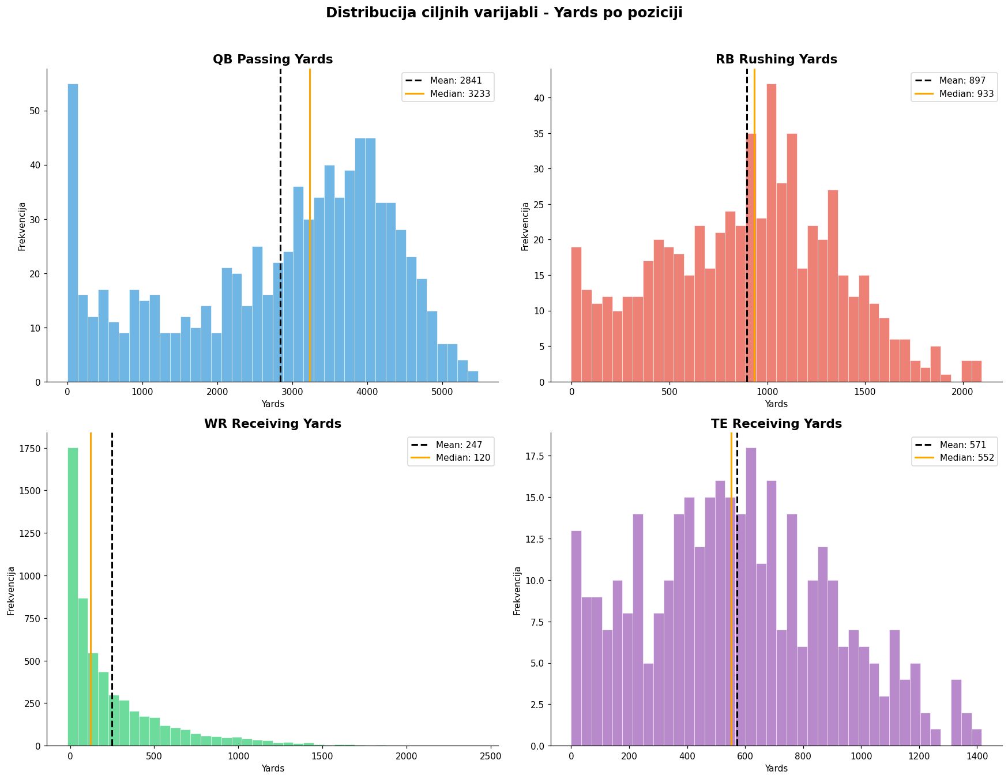
Slika 1 Distribucija ciljnih varijabli

Predprocesiranje
Autlajeri su detektovani kombinacijom Z-score metoda [11] (prag |z| > 3) i IQR metoda [12] (faktor 1,5). Na sirovim sezonskim jardima, ni Z-score ni IQR ne detektuju autlajere kod QB i RB jer bimodalna (QB) i široka distribucija razvlače standardnu devijaciju i IQR toliko da sve tačke ostaju unutar granica, dok se kod WR pozicije primećuje veliki broj autlajera (Slika 2).
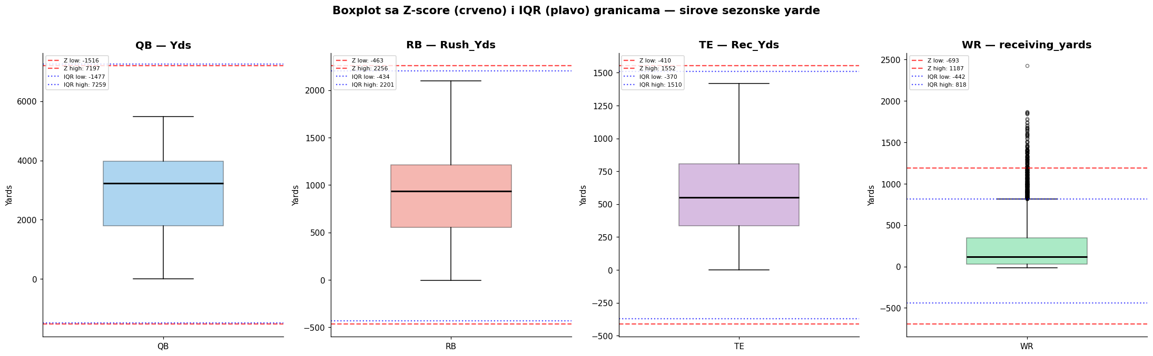
Slika 2 Prikaz autlajera
Kod WR IQR detektuje čak 391 (7%) autlajera, ali to su u stvari legitimni igrači s visokom produkcijom, problem je u desno nagnutoj (skewed) distribuciji. To je tzv. Pareto odnos koji je kod pozicije WR zastupljen (Slika 3).
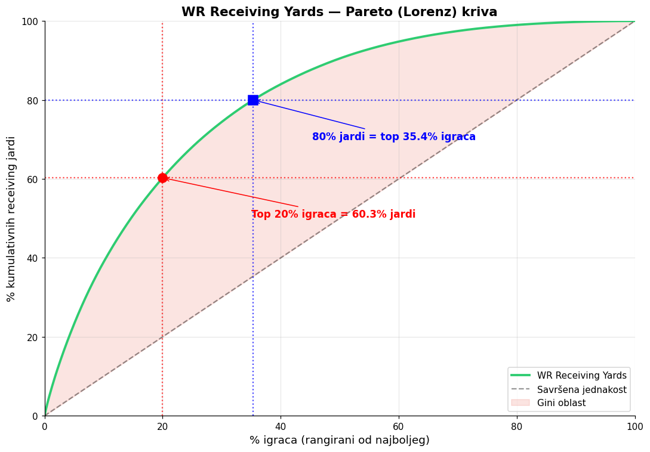
Slika 3 Pareto (Lorenz) kriva
Da bi to rešili primenjujemo log transformaciju na receiving yards, a zatim detektujemo autlajere na log skali. Time su autlajeri iz skupa podataka za WR poziciju eliminisalni (Slika 4).
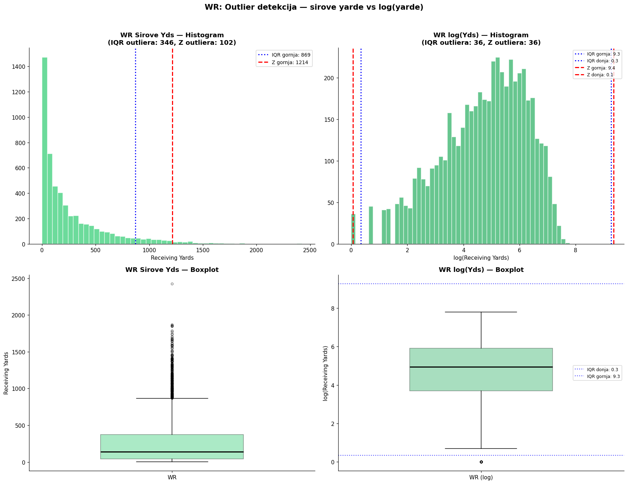
Slika 4 Prikaz autlajera pre i posle log transformacije
QB distribucija ukupnih jardi ima dva vrha (Slika 5), jedan oko 0–500 (rezervni kvoterbeci koji nikad nisu startovali) i drugi oko 3000–4500 (regularni starteri). Rezervni kvoterbeci koji nisu nijednom startovali (GS = 0) nemaju smislenu sezonsku statistiku za predviđanje performansi i trebaju biti isključeni.
Za preostale kvoterbeke (koji su barem jednom startovali), koristimo Yds / G (jardi po odigranoj utakmici) umesto ukupnih sezonskih jardi. Ovo osigurava da igrači koji su se povredili ili propustili deo sezone ne budu nepravedno klasifikovani kao autlajeri. Uklanjanje 61 QB sezone (GS=0, 7.2%) eliminiše prvi vrh bimodalne distribucije. Preostala distribucija je unimodalna sa blagim levim repom (igrači koji su startovali ali se povredili rano u sezoni). Prelazak na Yds/G dodatno normalizuje tu razliku, sad svaka sezona predstavlja proečne performanse po utakmici, bez obzira koliko utakmica je igrač propustio (Slika 5).
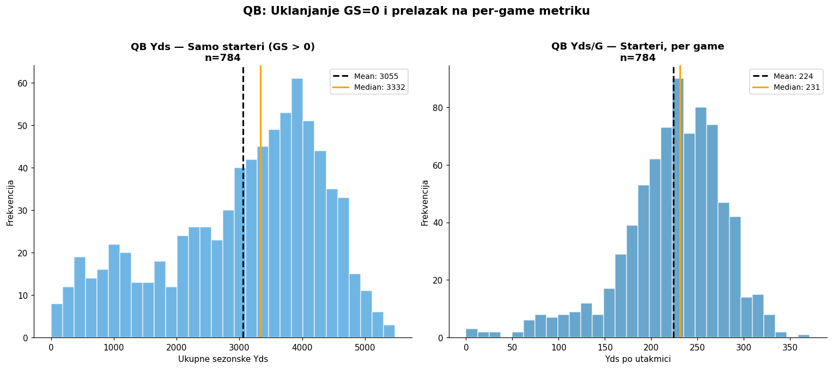
Slika 5 Prikaz QB distribucije pre i posle y/game transformacije
I za ostale pozicije ciljne promenljive normalizovane su po odigranim utakmicama (yards/G) kako bi se eliminisao uticaj povreda i propuštenih utakmica na poređenje između igrača.
U skupovima podataka je pronadjen veliki procenat nedostajućih vrednosti i postoje neke kolone koje su potpuno prazne za većinu igrača. Visok procenat null vrednosti u ovim kolonama nije greška u podacima, to je posledica prirode same pozicije. Statistike koje za neku poziciju gotovo i ne postoje jednostavno neće biti popunjene. Na primer, QB skupu kolone poput `adv_rr_rec_drop_pct` ili `adv_rr_rec_yac_per_rec` odnose se na receiving metrike, QB praktično nikad nije targetovan kao receiver, pa su te vrednosti null. Ove kolone su u skupu podataka prisutne jer se koristi isti šablon kolekcije podataka za sve igrače, ali pri modeliranju će biti isključene ili ignorisane kao nebitne za predviđanje performansi te pozicije.
Drugi vid null vrednosti predstavjlaju statistike koje nisu postojale u prošlosti. Pro Football Reference je 2018. godine uveo prvi set naprednih passing statistika (`adv_pass` kolone). Pre te godine nijedna od ovih kolona nije postojala, pa je prisutnost podataka za sezone pre 2018. ravna 0% tako da su svi redovi null. Nakon 2018. većina `adv_pass` kolona je popunjena, što potvrđuje da se radi o strukturalnom nedostatku vezanom za datum uvođenja metrika, a ne o greškama u prikupljanju. Zbog čega ove advanced kolone nisu korišćene (Slika 6).
Nakon izbacivanja ovih kolona ostaje jako mali procenat nedostajućih vrenodsti koje su popunjene aritmetičkom sredinom ili medijanom, zavisno od oblika distribucije.
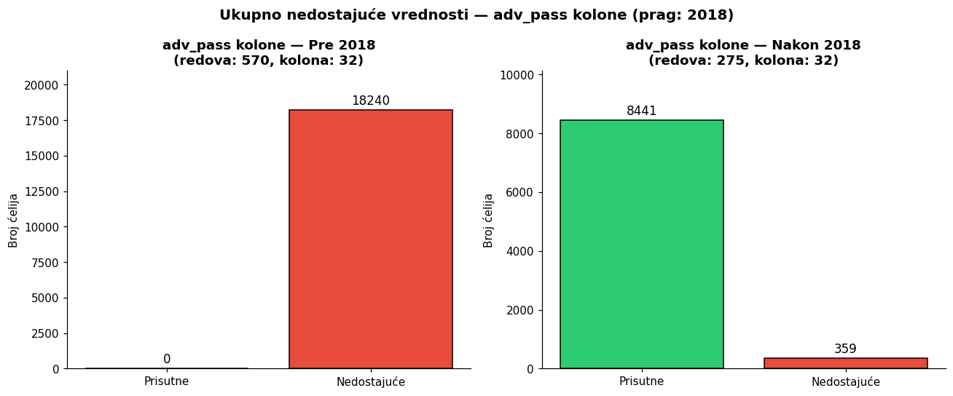
Slika 6 Distribucija nedostajućih vrednosti advanced kolona pre 2018.
Sve numeričke promenljive standardizovane su primenom StandardScaler transformacije iz scikit-learn biblioteke [13], kako bi se neutralisao uticaj razlika u skali između atributa. Nenumeričke promenljive poput tima i nagrada (Pro Bowl, All-Pro, MVP - Most Valuable Player, OpoY - Offensive player of the Year) su zbog malog broja različitih kolona enkodirane pomoću multi-label binary encoding-a.
Dodatna observacija su nagle promene u performansama nakon promene tima. Promena sredine često predstavlja ključni faktor za restart ili uspon karijere (Slika 7 i Slika 8).
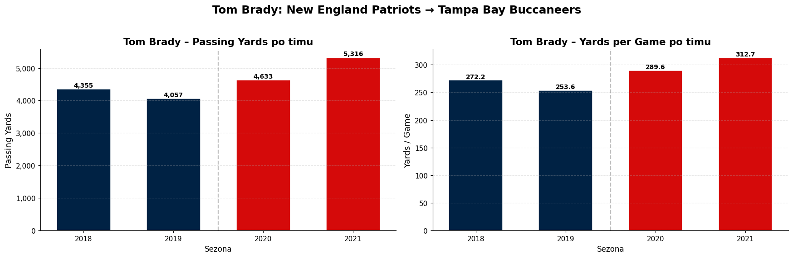
Slika 7 Tom Brady pre i posle promene tima
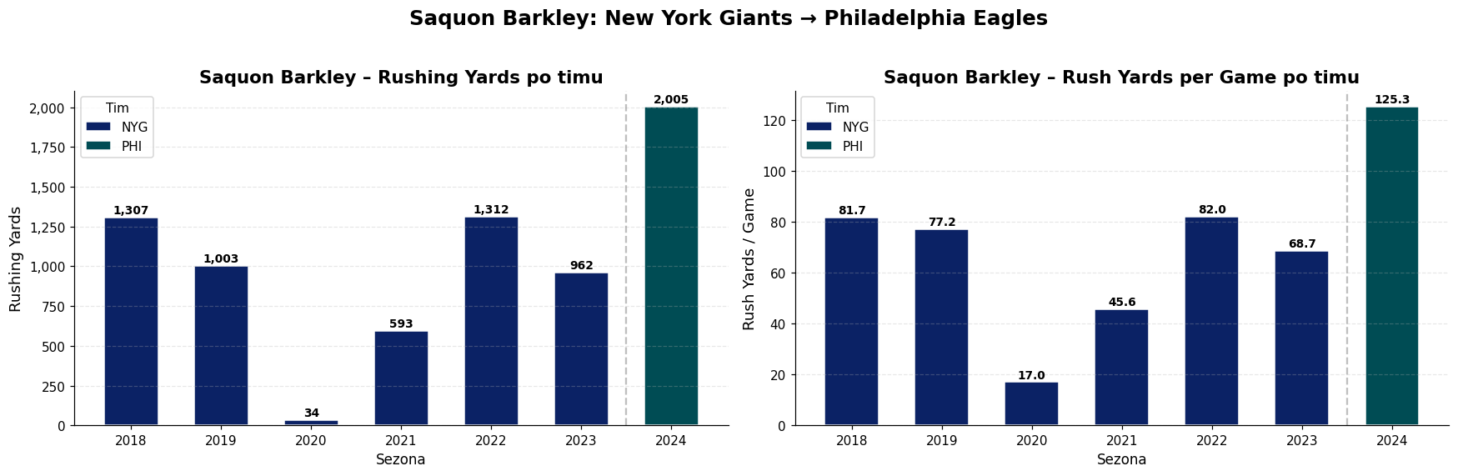
Slika 8 Saquon Barkley pre i posle promene tima
Zbog ovakvih situacija je dodata kolona Team_Changed, boolean kolona koja ima vrednost 1 ako je igrač promenio tim bas te sezone. Ova kolona pomaže modelu da prepozna situacije gde statistički skok nije slučajan, već je rezultat kvalitetnijeg okruženja i boljeg uklapanja u novi sistem igre.
Takođe, u model uvedene su Lag karakteristike sa ciljem uključivanja istorijskih performansi igrača, uz istovremeno izbegavanje curenja podataka iz tekuće sezone. Konkretno, lag1 karakteristike predstavljaju vrednosti iz prethodne sezone (t−1), dok lag2 obuhvataju podatke iz sezone (t−2). Na ovaj način model dobija uvid u vremenske obrasce i trendove u performansama igrača, što je od ključnog značaja u sportskim analizama, gde su budući rezultati često snažno uslovljeni prethodnim učinkom.
Dodatna prednost ovakvog pristupa jeste što model u svakom trenutku raspolaže isključivo informacijama koje bi realno bile dostupne pre početka nove utakmice ili sezone. Drugim rečima, model vidi samo istorijske podatke i poznate atribute (npr. starost, tim, prethodne statistike), čime se verno simulira stvarna situacija predviđanja i eliminiše mogućnost korišćenja informacija iz budućnosti.
Bez uvođenja lag karakteristika, model bi bio ograničen na statičke osobine igrača, čime bi se izgubila značajna količina informacija o kontinuitetu i formi. U pogledu nedostajućih vrednosti, lag2 karakteristike (za igrače sa kraćom istorijom) popunjavaju se nulama, dok se nedostajuće vrednosti u lag1 atributima imputiraju medijanom. Time se obezbeđuje stabilnost modela i dodatno sprečava potencijalno curenje podataka prilikom predikcije budućih performansi.

Primenjeni modeli
Za svaku poziciju primenjeno je sedam kategorija modela, čime je omogućeno sistematično poređenje linearne i nelinearne klase metoda.
Linearni modeli sa regularizacijom Ridge [14], Lasso [15] i ElasticNet [16] proširuju standardnu linearnu regresiju penalizacijom koeficijenata (L2, L1 i njihovom kombinacijom), čime se smanjuje uticaj multikolinearnosti i poboljšava generalizacija. Prikladni su kao referentne metode kada su odnosi između promenljivih pretežno linearni.
KNN predviđa vrednost ciljne promenljive kao ponderisanu sredinu k najsličnijih primera iz trening skupa, mereći sličnost euklidskom distancom u prostoru atributa. Metoda ne pretpostavlja nikakav oblik funkcije regresije, što je čini fleksibilnom, ali osetljivom na irelevantne atribute.
Ansambl metode zasnovane na stablima odlučivanja Random Forest, XGBoost [17] i LightGBM [18] kombinuju veći broj stabala radi hvatanja nelinearnih odnosa i interakcija između promenljivih. Random Forest gradi stabla nezavisno uz bagging, dok XGBoost i LightGBM koriste sekvencijalni boosting sa gradijentnom optimizacijom greške. Ove metode pogodne su za visokodimenzionalne skupove podataka sa kompleksnom strukturom.

REZULTATI I DISKUSIJA
Cilj eksperimenta bio je utvrditi koji regresioni modeli najefikasnije predviđaju sezonske performanse NFL igrača zasebno po pozicijama.

Evaluaciona procedura i metrike
Za evaluaciju su korišćene tri metrike: srednja apsolutna greška MAE za interpretabilnu ocenu prosečnog odstupanja predikcije, koren srednje kvadratne greške (RMSE) koji jače penalizuje velike greške i koeficijent determinacije (R²) koji izražava proporciju varijanse ciljne promenljive objašnjenu modelom.
Evaluacija svih modela sprovedena je walk-forward validacijom, koja simulira realne uslove predviđanja, model se trenira isključivo na podacima koji prethode sezoni koja se predviđa, bez ikakvog pristupa budućim podacima. Konkretno, model se trenira na svim sezonama do godine t − 1, a zatim evaluira na sezoni t, pri čemu se ova procedura ponavlja za svaku godinu u periodu 2021–2024. Konačne metrike su usrednjene vrednosti kroz sve iteracije. Na ovaj način sprečava se curenje informacija (data leakage) koje bi nastalo primenom standardne k-fold unakrsne validacije [19] na vremenskim serijama.

Optimizacija hiperparametara
Optimizacija hiperparametara u radu je sprovedena kroz dva odvojena pristupa. Prvi pristup je osnovna optimizacija primenom Grid Search-a [13] unutar trening skupa uz 5-fold unakrsnu validaciju, radi dobijanja referentnih rezultata i stabilnog početnog podešavanja modela. Rezultati ovog pristupa, sa optimalnim hiperparametrima po modelu i poziciji, prikazani su u: Tabela 2, Tabela 3, Tabela 4, Tabela 5.
Model | Najbolji parametri
LinearRegression | -
Ridge | {'alpha': 100.0}
Lasso | {'alpha': 1.0}
ElasticNet | {'alpha': 0.1, 'l1_ratio': 0.1}
KNeighbors | {'n_neighbors': 15, 'weights': 'uniform'}
RandomForest | {'max_depth': 5, 'min_samples_split': 2, 'n_estimators': 300}
XGBoost | {'learning_rate': 0.01, 'max_depth': 3, 'n_estimators': 300, 'subsample': 0.8}
LightGBM | {'learning_rate': 0.01, 'max_depth': 3, 'n_estimators': 300, 'num_leaves': 15}
Tabela 2 GirdSearch QB
Model | Najbolji parametri
LinearRegression | -
Ridge | {'alpha': 100.0}
Lasso | {'alpha': 1.0}
ElasticNet | {'alpha': 0.1, 'l1_ratio': 0.1}
KNeighbors | {'n_neighbors': 15, 'weights': 'distance'}
RandomForest | {'max_depth': 5, 'min_samples_split': 2, 'n_estimators': 100}
XGBoost | {'learning_rate': 0.01, 'max_depth': 5, 'n_estimators': 200, 'subsample': 0.8}
LightGBM | {'learning_rate': 0.01, 'max_depth': 3, 'n_estimators': 300, 'num_leaves': 15}
Tabela 3 GridSearch RB
Model | Najbolji parametri
LinearRegression | -
Ridge | {'alpha': 100.0}
Lasso | {'alpha': 1.0}
ElasticNet | {'alpha': 1.0, 'l1_ratio': 0.1}
KNeighbors | {'n_neighbors': 7, 'weights': 'uniform'}
RandomForest | {'max_depth': 5, 'min_samples_split': 2, 'n_estimators': 300}
XGBoost | {'learning_rate': 0.05, 'max_depth': 3, 'n_estimators': 100, 'subsample': 0.8}
LightGBM | {'learning_rate': 0.05, 'max_depth': 3, 'n_estimators': 100, 'num_leaves': 15}
Tabela 4 GridSearch TE
Model | Najbolji parametri
LinearRegression | -
Ridge | {'alpha': 100.0}
Lasso | {'alpha': 1.0}
ElasticNet | {'alpha': 1.0, 'l1_ratio': 0.1}
KNeighbors | {'n_neighbors': 7, 'weights': 'uniform'}
RandomForest | {'max_depth': 5, 'min_samples_split': 2, 'n_estimators': 300}
XGBoost | {'learning_rate': 0.05, 'max_depth': 3, 'n_estimators': 100, 'subsample': 0.8}
LightGBM | {'learning_rate': 0.05, 'max_depth': 3, 'n_estimators': 100, 'num_leaves': 15}
Tabela 5 GridSearch WR
Drugi pristup je prošireni trokorak pipeline koji uključuje: (1) Random Search [20] za brzo mapiranje prostora pretrage, (2) Grid Search u okolini najboljih nasumično pronađenih kombinacija radi finog podešavanja i (3) Baejsijsku optimizaciju [21] za finalno tuniranje hiperparametara. Optimalni hiperparametri dobijeni ovim pristupom prikazani su u: Tabela 6, Tabela 7, Tabela 8 i Tabela 9. Početni opsezi parametara u oba pristupa postavljeni su iskustveno, uz asistanciju LLM agenata i konsultovanje relevantne literature, a zatim dodatno sužavani i prilagođavani prema eksperimentalnim rezultatima.
Model | Najbolji parametri
LinearRegression | -
Ridge | alpha=49.3167
Lasso | alpha=0.9141
ElasticNet | alpha=0.2637, l1_ratio=0.5461
XGBoost | n_estimators=96, max_depth=5, learning_rate=0.01995, subsample=0.7160, colsample_bytree=0.6456
LightGBM | n_estimators=96, max_depth=5, learning_rate=0.01995, num_leaves=49, subsample=0.6456
RandomForest | n_estimators=223, max_depth=14, min_samples_split=9, min_samples_leaf=5
Tabela 6 Trokorak pipeline QB
Model | Najbolji parametri
LinearRegression | -
Ridge | alpha=24.6583
Lasso | alpha=0.4571
ElasticNet | alpha=0.2637, l1_ratio=0.5461
XGBoost | n_estimators=299, max_depth=9, learning_rate=0.00745, subsample=0.5260, colsample_bytree=0.5085
LightGBM | n_estimators=96, max_depth=5, learning_rate=0.01995, num_leaves=49, subsample=0.6456
RandomForest | n_estimators=164, max_depth=25, min_samples_split=3, min_samples_leaf=3
Tabela 7 Trokorak pipeline RB
Model | Najbolji parametri
LinearRegression | -
Ridge | alpha=24.6583
Lasso | alpha=0.4571
ElasticNet | alpha=0.2637, l1_ratio=0.5461
XGBoost | n_estimators=299, max_depth=9, learning_rate=0.00745, subsample=0.5260, colsample_bytree=0.5085
LightGBM | n_estimators=96, max_depth=5, learning_rate=0.01995, num_leaves=49, subsample=0.6456
RandomForest | n_estimators=164, max_depth=25, min_samples_split=3, min_samples_leaf=3
Tabela 8 Trokorak pipeline TE
Model | Najbolji parametri
LinearRegression | -
Ridge | alpha=24.6583
Lasso | alpha=0.4571
ElasticNet | alpha=0.2637, l1_ratio=0.5461
XGBoost | n_estimators=299, max_depth=9, learning_rate=0.00745, subsample=0.5260, colsample_bytree=0.5085
LightGBM | n_estimators=96, max_depth=5, learning_rate=0.01995, num_leaves=49, subsample=0.6456
RandomForest | n_estimators=164, max_depth=25, min_samples_split=3, min_samples_leaf=3
Tabela 9 Trokorak pipeline WR

Prikaz rezultata na osnovu različitih parametara
Evaluacija modela izvršena je na test skupu podataka, pri čemu su upoređivane performanse modela sa hiperparametrima dobijenim isključivo putem Grid Search metode i modela čiji su parametri optimizovani kroz složeniji pipeline od tri koraka. Dobijeni rezultati ukazuju na to da su performanse ova dva pristupa veoma slične, bez značajnih odstupanja u ključnim metrikama.
Na osnovu toga može se zaključiti da primena višestepenog pipeline-a u ovom konkretnom slučaju ne donosi značajno poboljšanje u odnosu na jednostavniji pristup. Iako pipeline omogućava sistematičniju i potencijalno robusniju optimizaciju, u ovom problemu njegova dodatna složenost ne rezultira proporcionalnim dobitkom u performansama. Zbog toga se može smatrati da je ovakav pristup nepotrebno kompleksan i da ne doprinosi efikasnosti modela u meri koja bi opravdala njegovo korišćenje.
Rezultati dobijeni potvrđuju da se performanse modela značajno razlikuju po pozicijama, ali i da nelinearni modeli u većini slučajeva ostvaruju blagu prednost.
Kod QB pozicije najbolji rezultat postiže XGBoost ($R^{2}$=0.213), uz vrlo slične performanse LightGBM-a ($R^{2}$=0.203) i malo lošije performanse RandomForest-a ($R^{2}$=0.142). Ovo potvrđuje da je za kvoterbekove prisutna određena nelinearna struktura u podacima, koju stabla odlučivanja uspešnije hvataju od linearnih modela. Ipak, ukupna objašnjena varijansa ostaje niska (oko 20%), što znači da modeli objašnjavaju relativno mali deo realnog učinka QB igrača. Posebno je primetno da LinearRegression, Ridge i ElasticNet imaju negativan $R^{2},$što implicira da su lošiji od jednostavne predikcije prosekom (Tabela 10).
Model | Optimization Strategy | MAE | RMSE | R²
LinearRegression | Grid Search | 34.113 | 45.809 | -0.038
Lasso | Grid Search | 31.611 | 44.484 | 0.021
Lasso | Pipeline | 32.322 | 45.214 | -0.011
Ridge | Grid Search | 33.319 | 47.885 | -0.134
Ridge | Pipeline | 34.353 | 49.074 | -0.191
ElasticNet | Grid Search | 33.967 | 48.599 | -0.168
ElasticNet | Pipeline | 33.556 | 47.855 | -0.133
KNeighbors | Grid Search | 33.148 | 43.847 | 0.049
KNeighbors | Pipeline | 32.846 | 43.882 | 0.047
RandomForest | Grid Search | 31.817 | 41.650 | 0.142
RandomForest | Pipeline | 32.638 | 42.103 | 0.123
LightGBM | Grid Search | 33.140 | 41.746 | 0.138
LightGBM | Pipeline | 32.099 | 40.138 | 0.203
XGBoost | Grid Search | 32.587 | 41.730 | 0.139
XGBoost | Pipeline | 30.502 | 39.892 | 0.213
Tabela 10 QB rezultati modela za različite optimizacione strategije
Kod RB pozicije najbolji model je LightGBM ${(R}^{2}$=0.170), dok su RandomForrest i kNN nešto slabiji, ali i dalje konkurentni. Linearni modeli ovde postižu skromne rezultate (maksimalno oko $R^{2}$=0.118), što ponovo sugeriše prisustvo kompleksnih interakcija među atributima. Ipak, kao i kod QB pozicije, ukupna predvidljivost ostaje ograničena, jer modeli objašnjavaju svega oko 15% varijanse performansi (Tabela 11).
Model | Optimization Strategy | MAE | RMSE | R²
LinearRegression | Grid Search | 19.031 | 23.421 | 0.118
Lasso | Grid Search | 20.543 | 24.373 | 0.045
Lasso | Pipeline | 20.561 | 24.233 | 0.056
Ridge | Grid Search | 20.345 | 24.155 | 0.062
Ridge | Pipeline | 20.007 | 23.929 | 0.080
ElasticNet | Grid Search | 20.116 | 23.990 | 0.075
ElasticNet | Pipeline | 20.437 | 24.163 | 0.062
KNeighbors | Grid Search | 19.414 | 23.935 | 0.079
KNeighbors | Pipeline | 18.779 | 23.031 | 0.147
RandomForest | Grid Search | 19.114 | 23.000 | 0.150
RandomForest | Pipeline | 19.411 | 23.063 | 0.145
LightGBM | Grid Search | 19.444 | 23.433 | 0.117
LightGBM | Pipeline | 18.959 | 22.719 | 0.170
XGBoost | Grid Search | 19.402 | 23.460 | 0.115
XGBoost | Pipeline | 19.774 | 23.783 | 0.091
Tabela 11 RB rezultati modela za različite optimizacione strategije
Pozicija TE se jasno izdvaja kao najpredvidljivija u celom skupu podataka. Najbolji rezultat postiže Lasso regresija ${(R}^{2}$=0.451), što je ujedno i najviša vrednost determinacije među svim pozicijama. Blizu su i LightGBM ($R^{2}$=0.420), Ridge ($R^{2}$=0.411), Elastic Net ($R^{2}$=0.411) i XGBoost ($R^{2}$=0.387). Ovo ukazuje da su ključni faktori performansi kod TE pozicije u izraženijoj linearnoj korelaciji, dok Lasso dodatno doprinosi eliminacijom manje značajnih varijabli i smanjenjem overfitting-a (Tabela 12).
Model | Optimization Strategy | MAE | RMSE | R²
LinearRegression | Grid Search | 13.616 | 16.538 | 0.218
Lasso | Grid Search | 11.707 | 13.850 | 0.451
Lasso | Pipeline | 12.517 | 14.911 | 0.364
Ridge | Grid Search | 12.122 | 14.351 | 0.411
Ridge | Pipeline | 12.652 | 14.916 | 0.364
ElasticNet | Grid Search | 11.770 | 13.976 | 0.441
ElasticNet | Pipeline | 12.307 | 14.578 | 0.392
KNeighbors | Grid Search | 12.865 | 15.763 | 0.289
KNeighbors | Pipeline | 13.565 | 17.944 | 0.078
RandomForest | Grid Search | 12.487 | 15.157 | 0.343
RandomForest | Pipeline | 12.456 | 15.175 | 0.341
LightGBM | Grid Search | 11.787 | 14.239 | 0.420
LightGBM | Pipeline | 11.376 | 14.268 | 0.418
XGBoost | Grid Search | 11.951 | 14.636 | 0.387
XGBoost | Pipeline | 12.066 | 14.771 | 0.376
Tabela 12 TE rezultati modela za različite optimizacione strategije
Kod WR pozicije najbolji rezultat ostvaruje RandomForest ($R^{2}$=0.325), dok su LightGBM ($R^{2}$=0.315) i XGBoost ($R^{2}$=0.312) vrlo blizu. Ovde je primetno da i kNN model daje solidan rezultat ($R^{2}$=0.299), što sugeriše postojanje lokalnih obrazaca u podacima. Iako su rezultati bolji nego kod QB i RB pozicija, objašnjena varijansa je i dalje umerenog nivoa (oko 30%), što znači da značajan deo performansi i dalje zavisi od faktora koji nisu uključeni u model (Tabela 13).
Model | Optimization Strategy | MAE | RMSE | R²
LinearRegression | Grid Search | 12.241 | 18.148 | 0.160
Lasso | Grid Search | 12.073 | 17.988 | 0.175
Lasso | Pipeline | 12.141 | 18.001 | 0.174
Ridge | Grid Search | 11.980 | 17.853 | 0.187
Ridge | Pipeline | 12.099 | 17.943 | 0.179
ElasticNet | Grid Search | 12.056 | 17.963 | 0.177
ElasticNet | Pipeline | 12.132 | 17.996 | 0.174
KNeighbors | Grid Search | 12.433 | 16.994 | 0.264
KNeighbors | Pipeline | 11.707 | 16.576 | 0.299
RandomForest | Grid Search | 11.414 | 16.269 | 0.325
RandomForest | Pipeline | 11.459 | 16.333 | 0.320
LightGBM | Grid Search | 11.444 | 16.394 | 0.315
LightGBM | Pipeline | 11.427 | 16.427 | 0.312
XGBoost | Grid Search | 11.469 | 16.430 | 0.312
XGBoost | Pipeline | 11.436 | 16.428 | 0.312
Tabela 13 WR rezultati modela za različite optimizacione strategije
Generalno posmatrano, nelinearni ansambl modeli (RandomForest, XGBoost, LightGBM) dominiraju kod QB, RB i WR pozicija, dok se kod TE pozicije linearni model sa L1 regularizacijom pokazuje kao optimalno rešenje. Ipak, vrednosti $R^{2}$za QB i RB ostaju relativno niske, što potvrđuje da su ove pozicije najteže za precizno modelovanje, verovatno zbog izražene zavisnosti od spoljašnjih faktora koji nisu u potpunosti obuhvaćeni dostupnim atributima.

Kalibracija evaluacije
Kalibracija evaluacije u ovom kontekstu odnosi se na primenu walk-forward validacije (cross-year hold-out) kako bi se simulirali realni uslovi predikcije performansi NFL igrača, gde modeli treniraju isključivo na istorijskim podacima bez curenja informacija iz budućih sezona. Umesto jednog split-a (trening pre 2024, test na 2024), koriste se više fold-ova: trening do 2020 za test na 2021, do 2021 za 2022, itd., sve do 2024, što omogućava evaluaciju stabilnosti modela preko vremena, identifikaciju eventualnih trendova u performansama i bolju procenu generalizacije na neviđene podatke, izbegavajući optimizam jednokratne evaluacije.
Rezultati dobijeni kroz rolling expanding window evaluaciju (trening do 2020, test 2021, zatim progresivno do 2024) potvrđuju stabilnost modela kroz vreme, ali i jasno diferenciraju pozicije po stepenu predvidljivosti.
Kod QB pozicije najbolji prosečan RMSE ostvaruje XGBoost (AvgRMSE=51.564, Avg$R^{2}$=0.176), uz vrlo bliske rezultate LightGBM-a i RandomForest-a. Ipak, vrednosti $R^{2}$variraju po sezonama, dok su 2021. i 2022. relativno solidne (oko 0.30), 2023. beleži pad i čak negativne vrednosti kod većine modela. Ovo ukazuje na izraženu nestabilnost i vremensku varijabilnost performansi QB igrača. Linearni modeli (Ridge, ElasticNet, LinearRegression) ne zaostaju drastično u proseku, ali nijedan model ne prelazi prosečnih 18% objašnjene varijanse, što potvrđuje da QB ostaje veoma težak za dugoročno generalizovano modelovanje (Tabela 14 i Tabela 15).
Model | RMSE_2021 | RMSE_2022 | RMSE_2023 | RMSE_2024 | AvgRMSE
ElasticNet | 60.11 | 36.07 | 69.22 | 48.60 | 53.501
KNeighbors | 62.57 | 36.99 | 74.59 | 43.85 | 54.499
Lasso | 59.74 | 34.72 | 69.53 | 44.48 | 52.119
LightGBM | 57.10 | 34.64 | 73.46 | 41.75 | 51.737
LinearRegression | 59.87 | 35.07 | 66.05 | 45.81 | 51.699
RandomForest | 57.39 | 34.90 | 73.64 | 41.65 | 51.893
Ridge | 60.49 | 36.06 | 69.58 | 47.89 | 53.502
Tabela 14 QB RMSE rezultati za walk forward validaciju
Model | R²_2021 | R²_2022 | R²_2023 | R²_2024 | AvgR2
ElasticNet | 0.227 | 0.216 | 0.086 | -0.168 | 0.090
KNeighbors | 0.163 | 0.175 | -0.062 | 0.049 | 0.081
Lasso | 0.237 | 0.273 | 0.078 | 0.021 | 0.152
LightGBM | 0.303 | 0.277 | -0.030 | 0.138 | 0.172
LinearRegression | 0.233 | 0.258 | 0.168 | -0.038 | 0.155
RandomForest | 0.296 | 0.266 | -0.035 | 0.142 | 0.167
Ridge | 0.217 | 0.216 | 0.076 | -0.134 | 0.094
Tabela 15 QB $R^{2}$ rezultati za walk forward validaciju
Kod RB pozicije situacija je drugačija, najbolji prosečan rezultat postiže ElasticNet (AvgRMSE=19.873, Avg$R^{2}$=0.244), praktično izjednačen sa Ridge i LinearRegression modelima. Zanimljivo je da ovde linearni modeli nadmašuju ansambl metode, što sugeriše stabilniju i linearniju strukturu odnosa između atributa i ciljne promenljive. Ipak, vidi se izražen pad performansi nakon 2021. ($R^{2}$sa 0.58 pada na 0.07-0.17 u narednim sezonama), što može ukazivati na promene u dinamici igre ili distribuciji podataka kroz vreme (Tabela 16 i Tabela 17).
Model | RMSE_2021 | RMSE_2022 | RMSE_2023 | RMSE_2024 | AvgRMSE
ElasticNet | 14.40 | 21.57 | 19.54 | 23.99 | 19.873
KNeighbors | 15.10 | 20.82 | 21.34 | 23.93 | 20.298
Lasso | 14.85 | 22.95 | 20.33 | 24.37 | 20.627
LightGBM | 15.51 | 21.84 | 21.26 | 23.43 | 20.510
LinearRegression | 14.57 | 22.06 | 19.48 | 23.42 | 19.883
RandomForest | 15.55 | 21.25 | 21.05 | 23.00 | 20.211
Ridge | 14.31 | 21.46 | 19.59 | 24.15 | 19.882
Tabela 16 RB RMSE rezultati za walk forward validaciju
Model | R²_2021 | R²_2022 | R²_2023 | R²_2024 | AvgR2
ElasticNet | 0.588 | 0.141 | 0.171 | 0.075 | 0.244
KNeighbors | 0.547 | 0.199 | 0.011 | 0.079 | 0.209
Lasso | 0.562 | 0.027 | 0.102 | 0.045 | 0.184
LightGBM | 0.522 | 0.119 | 0.019 | 0.117 | 0.194
LinearRegression | 0.578 | 0.101 | 0.176 | 0.118 | 0.243
RandomForest | 0.520 | 0.166 | 0.038 | 0.150 | 0.218
Ridge | 0.593 | 0.149 | 0.166 | 0.062 | 0.243
Tabela 17 RB $R^{2}$ rezultati za walk forward validaciju
Pozicija TE se ponovo izdvaja kao najpredvidljivija. Najniži prosečan RMSE ima Ridge (AvgRMSE=13.052, Avg$R^{2}$=0.502), gotovo identično kao Lasso. Vrednosti $R^{2}$su dosledno visoke (0.41–0.67), posebno u sezonama 2022. i 2023. gde prelaze 0.5. Ovo potvrđuje da su performanse TE igrača u snažnoj i stabilnoj linearnoj korelaciji sa izabranim atributima, dok regularizacija (α=100) doprinosi boljoj generalizaciji kroz različite vremenske fold-ove. Za razliku od QB i RB, ovde je vremenska stabilnost modela znatno izraženija (Tabela 18 i Tabela 19).
Model | RMSE_2021 | RMSE_2022 | RMSE_2023 | RMSE_2024 | AvgRMSE
ElasticNet | 15.59 | 9.66 | 13.68 | 13.98 | 13.227
KNeighbors | 17.70 | 12.81 | 17.44 | 15.76 | 15.930
Lasso | 15.15 | 9.60 | 13.74 | 13.85 | 13.085
LightGBM | 14.18 | 11.85 | 14.70 | 14.24 | 13.743
LinearRegression | 21.74 | 12.07 | 13.64 | 16.54 | 15.996
RandomForest | 14.58 | 11.58 | 14.90 | 15.16 | 14.053
Ridge | 15.58 | 9.34 | 12.94 | 14.35 | 13.052
Tabela 18 TE RMSE rezultati za walk forward validaciju
Model | R²_2021 | R²_2022 | R²_2023 | R²_2024 | AvgR2
ElasticNet | 0.387 | 0.644 | 0.490 | 0.441 | 0.490
KNeighbors | 0.209 | 0.374 | 0.171 | 0.289 | 0.261
Lasso | 0.421 | 0.648 | 0.486 | 0.451 | 0.502
LightGBM | 0.492 | 0.464 | 0.411 | 0.420 | 0.447
LinearRegression | -0.193 | 0.444 | 0.493 | 0.218 | 0.241
RandomForest | 0.463 | 0.489 | 0.395 | 0.343 | 0.423
Ridge | 0.387 | 0.667 | 0.544 | 0.411 | 0.502
Tabela 19 TE $R^{2}$ rezultati za walk forward validaciju
Kod WR pozicije najbolji prosečan rezultat ostvaruje LightGBM (AvgRMSE=16.414, Avg$R^{2}$=0.328), vrlo blizu su XGBoost i RandomForest. $R^{2}$ vrednosti su umerene (0.29–0.40), sa blagim padom u 2024. godini. Ansambl modeli imaju konzistentnu prednost u odnosu na čisto linearne pristupe, što sugeriše postojanje nelinearnih obrazaca u velikom i heterogenom WR skupu (koji je višestruko veći od ostalih pozicija). Ipak, objašnjena varijansa ostaje oko 30%, što znači da značajan deo performansi i dalje zavisi od faktora koji nisu eksplicitno modelovani (Tabela 20 i Tabela 21).
Model | RMSE_2021 | RMSE_2022 | RMSE_2023 | RMSE_2024 | AvgRMSE
ElasticNet | 17.64 | 16.65 | 15.83 | 17.96 | 17.020
KNeighbors | 17.14 | 16.04 | 16.44 | 16.99 | 16.654
Lasso | 17.45 | 16.91 | 15.82 | 17.99 | 17.044
LightGBM | 16.91 | 16.12 | 16.23 | 16.39 | 16.414
LinearRegression | 19.22 | 16.99 | 15.89 | 18.15 | 17.562
RandomForest | 17.40 | 16.52 | 16.02 | 16.27 | 16.552
Ridge | 18.42 | 16.94 | 16.11 | 17.85 | 17.329
Tabela 20 WR RMSE rezultati za walk forward validaciju
Model | R²_2021 | R²_2022 | R²_2023 | R²_2024 | AvgR2
ElasticNet | 0.232 | 0.285 | 0.405 | 0.177 | 0.275
KNeighbors | 0.275 | 0.336 | 0.358 | 0.264 | 0.308
Lasso | 0.248 | 0.262 | 0.405 | 0.175 | 0.273
LightGBM | 0.293 | 0.330 | 0.374 | 0.315 | 0.328
LinearRegression | 0.088 | 0.255 | 0.400 | 0.160 | 0.226
RandomForest | 0.252 | 0.296 | 0.391 | 0.325 | 0.316
Ridge | 0.162 | 0.260 | 0.384 | 0.187 | 0.248
Tabela 21 WR $R^{2}$ rezultati za walk forward validaciju

Vrednost loss funkcije kroz etape
Kretanje loss funkcije kroz etape praćeno je isključivo za XGBoost i LightGBM modele. Razlog tome leži u prirodi ovih algoritama, radi se o sekvencijalnim boosting metodama koje u svakoj etapi dodaju novo stablo i minimizuju grešku na preostalim rezidualima, što omogućava praćenje train i test RMSE kroz iteracije. Ostali primenjeni modeli ne poseduju ovu osobinu: linearni modeli (Ridge, Lasso, ElasticNet) imaju zatvoreno analitičko rešenje bez iterativnog treninga, Random Forest gradi stabla nezavisno paralelno (bagging) bez sekvencijalnog učenja, dok kNN uopšte nema fazu treninga u klasičnom smislu.
Analiza je sprovedena za sve četiri pozicije, a kao reprezentativan primer prikazana je pozicija WR. Slika 9 prikazuje tok loss funkcije za XGBoost i LightGBM na WR poziciji. Može se uočiti blagi underfitting, train i test krive su bliske jedna drugoj i obe nastavljaju da opadaju do kraja posmatranog broja etapa, bez jasnog minimuma test greške, što ukazuje da modeli nisu dostigli svoj optimalni kapacitet.
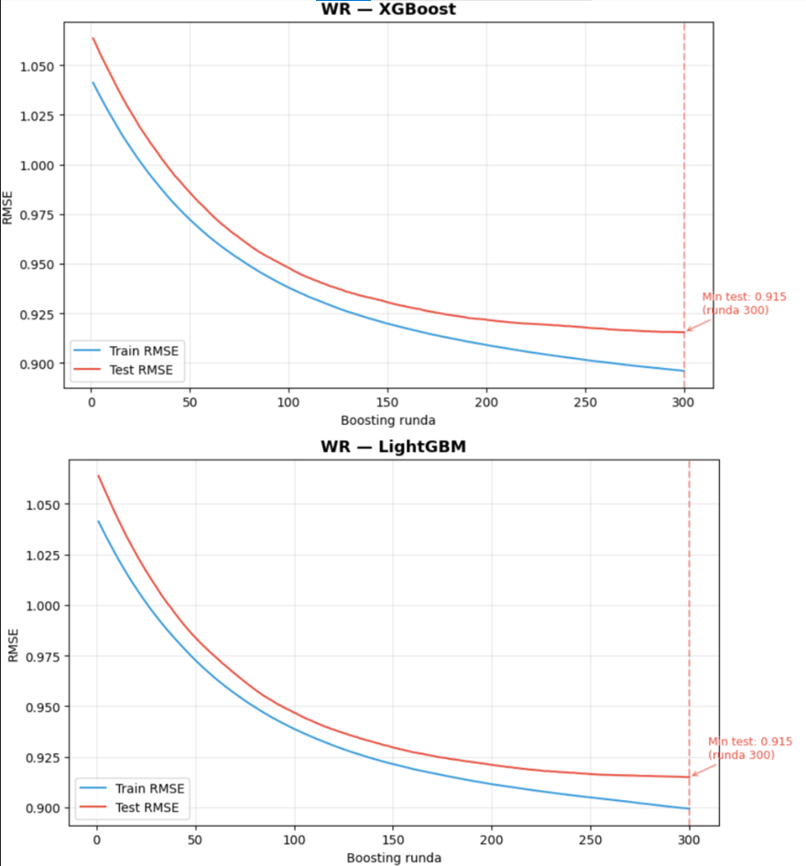
Slika 9 Vrednost loss funkcije kroz etape
Na osnovu ovog uvida, broj boosting etapa je povećan, a uvedeno je i early stopping kako bi se automatski detektovao optimalan trenutak zaustavljanja treninga. Rezultati su prikazani na Slika 10. Može se uočiti da se loss funkcija stabilizovala veoma brzo nakon povećanja broja etapa, a vrednosti greške nisu se značajno promenile u odnosu na prethodni eksperiment. Ovo retroaktivno potvrđuje da je minimum loss funkcije bio blizu kraja prvog eksperimenta, te da inicijalni utisak underfitting-a nije bio u potpunosti opravdan. Oba modela pokazuju solidnu konvergenciju uz minimalan gap između train i test greške, što potvrđuje dobru generalizaciju na neviđenim podacima.
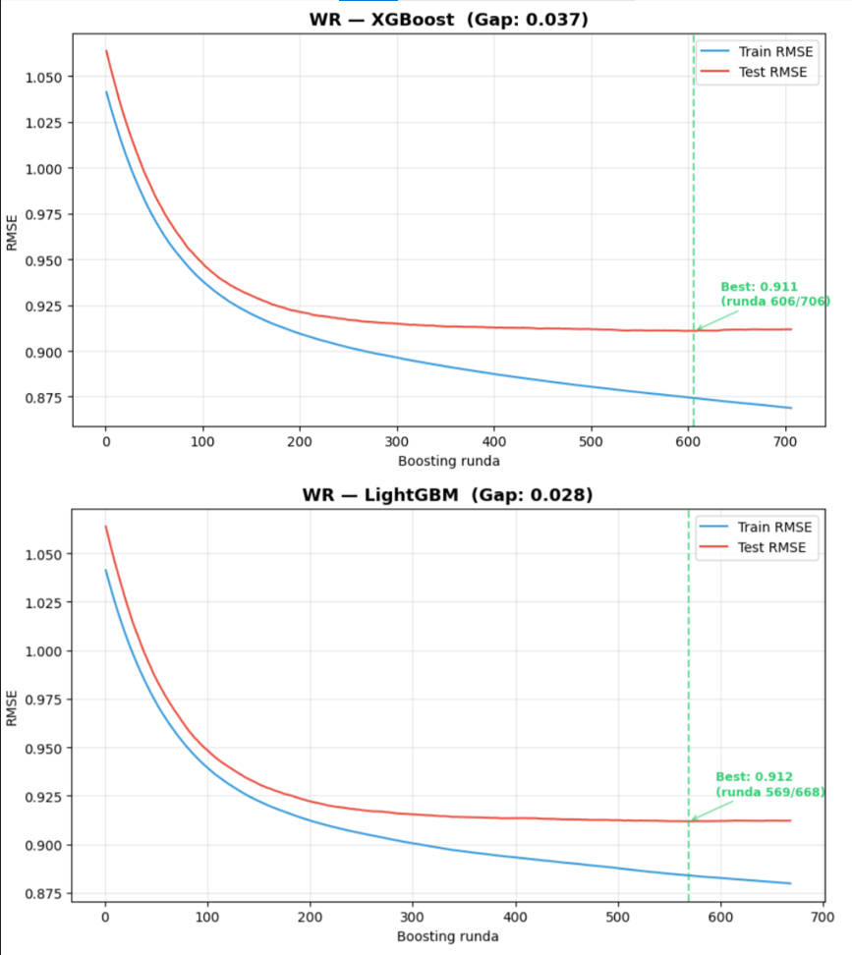
Slika 10 Vrednost loss funkcije kroz etape nakon dupliranja broja epoha

Multi output regresija
U kontekstu predikcije performansi NFL igrača, tradicionalni pristup regresije fokusira se na predikciju jedne ciljne promenljive. Međutim, performanse igrača često zavise od više međusobno povezanih metrika koje odražavaju različite aspekte igre. Da bi se ova kompleksnost bolje uhvatila, implementirana je multi-output regresija, koja istovremeno predviđa više ciljnih atributa koristeći istu matricu ulaznih karakteristika. Ovaj pristup koristi native multi-output RandomForestRegressor, gde se više targeta modeluju zajedno, omogućavajući modelu da uči korelacije između njih i potencijalno poboljša predikciju svakog pojedinačno.
Za poziciju QB, multi-output model predviđa yards_per_game (prosečan broj jardi po utakmici) i first_downs_per_game (prosečan broj prvih down-ova po utakmici). Kod RB pozicije, model predviđa yards_per_game, carries_per_game (prosečan broj trčanja po utakmici) i yards_per_attempt (prosečna efikasnost po pokušaju). Za TE poziciju, se uzimaju yards_per_game, receptions_per_game (prosečan broj hvatanja po utakmici), targets_per_game (prosečan broj targeta po utakmici) i first_downs_per_game (prosečan broj prvih down-ova po utakmici). Za WR pozicije, se uzimaju yards_per_game, receptions_per_game (prosečan broj hvatanja po utakmici), targets_per_game (prosečan broj targeta po utakmici), air_yards_per_game (prosečan broj vazdušnih jardi po utakmici) i yac_per_game (prosečan broj jardi nakon hvatanja po utakmici). Rezultati su prikazani u Tabela 22.
Pozicija | Ciljna varijabla | MAE | RMSE | R2
QB | yards per game | 33.661 | 42.350 | 0.113
QB | first downs per game | 1.857 | 2.272 | 0.259
RB | yards per game | 19.675 | 23.341 | 0.124
RB | carries per game | 3.435 | 3.992 | 0.160
RB | yards per attempt | 0.503 | 0.644 | 0.046
TE | yards per game | 12.605 | 15.275 | 0.333
TE | receptions per game | 1.142 | 1.417 | 0.336
TE | targets per game | 1.466 | 1.895 | 0.349
TE | first downs per game | 0.730 | 0.891 | 0.360
WR | yards per game | 11.726 | 16.730 | 0.286
WR | receptions per game | 0.848 | 1.094 | 0.460
WR | targets per game | 1.180 | 1.532 | 0.473
WR | air yards per game | 13.946 | 19.724 | 0.429
WR | yac per game | 6.036 | 8.035 | 0.359
Tabela 22 Multi output rezultati za sve pozicije
Rezultati multi-output regresije za yards_per_game kroz sve pozicije ukazuju na konzistentno slabije performanse u poređenju sa single-output Random Forest modelima. Ovo sugeriše da istovremeno modelovanje više ciljnih varijabli uvodi dodatnu kompleksnost koja može negativno uticati na preciznost predikcije primarne metrike, posebno kada korelacije između target-a nisu dovoljno jake ili stabilne.
Kod QB pozicije, vrednost $R^{2}$=0.119 za yards_per_game je niža u odnosu na single-output pristup ($R^{2}$=0.142), što ukazuje da multi-output model ne uspeva da kapitalizuje potencijalne međuzavisnosti između metrika. Iako pojedinačne varijable poput first_downs_per_game ($R^{2}$=0.270) pokazuju solidne rezultate, ukupni doprinos multi-output pristupa ostaje ograničen, što sugeriše da ova pozicija zahteva preciznije specijalizovane modele po target-u.
Sličan trend se uočava kod RB pozicije, gde je yards_per_game ($R^{2}$=0.124) ponovo slabiji u odnosu na single-output model ($R^{2}$=0.150). Ipak, multi-output pristup pokazuje određenu vrednost kroz bolju predikciju carries_per_game ($R^{2}$=0.160), dok niske vrednosti za yards_per_attempt ($R^{2}$=0.046) ukazuju na to da kompleksnije metrike ostaju izazovne za modelovanje. Ovo potvrđuje da multi-output može selektivno doprineti, ali ne pruža univerzalno poboljšanje.
TE pozicija pokazuje solidne rezultate, sa predikcijom yards_per_game ($R^{2}$=0.333) koja je niža od single-output RandomForest modela ($R^{2}$=0.404), ali multi output pristup dobro balansira receptions_per_game ($R^{2}$=0.336), targets_per_game ($R^{2}$=0.349) i first_downs_per_game ($R^{2}$=0.360). Ostale varijable doprinose ukupnoj predikciji, pokazujući konzistentnost u prijemnim metrikama, što čini multi-output pristup vrednim za ovu poziciju.
Kod WR pozicije, predikcija yards_per_game ($R^{2}$=0.286) je niža od single-output RandomForest modela ($R^{2}$=0.325), ali multi output model izvrsno predviđa statistike poput receptions_per_game ($R^{2}=$0.460), targets_per_game ($R^{2}$=0.473), air_yards_per_game ($R^{2}$=0.429) i yac_per_game ($R^{2}$=0.359). Ostale varijable pokazuju dobre rezultate, što naglašava važnost dodatnih metrika u heterogenom WR skupu podataka i potencijal multi-output pristupa za bolju generalizaciju.
Iz ovoga možemo zaključiti da, u poređenju sa single-output RandomForest modelima, multi-output pristup pokazuje jasne prednosti u predikciji sekundarnih metrika, posebno kod TE i WR pozicija, ali ne uspeva da nadmaši single-output modele u predikciji primarne metrike yards_per_game kroz sve pozicije. Ovo ukazuje da izbor pristupa treba prilagoditi ciljevima modelovanja.

ZAKLJUCAK
Ovaj rad se bavi problemom predviđanja performansi individualnih NFL igrača primenom metoda mašinskog učenja. Osnovna motivacija za istraživanje proistekla je iz praktičnih potreba NFL timova koji, usled ograničenja salary cap-a, moraju donositi precizne odluke pri vrednovanju igrača i upravljanju budžetom.
Problem je rešen razvojem poziciono specifičnih regresionih modela za četiri ključne NFL pozicije: quarterback, running back, wide receiver i tight end. Podaci su prikupljeni sa platforme ProFootballReference.com sopstvenim web skrejperom, a za poziciju WR korišćen je i javno dostupan skup podataka sa HuggingFace platforme. Nakon obimnog predprocesiranja, koje je obuhvatalo detekciju i tretman autlajera, log transformaciju, normalizaciju ciljnih promenljivih po odigranim utakmicama, imputaciju nedostajućih vrednosti i uvođenje lag karakteristika, primenjeno je sedam klasa regresionih modela: linearne metode sa regularizacijom (Ridge, Lasso, ElasticNet), metoda k najblizih suseda (kNN) i ansambl metode zasnovane na stablima odlučivanja (Random Forest, XGBoost, LightGBM). Evaluacija je sprovedena walk-forward validacijom koja simulira realne uslove predviđanja bez curenja informacija iz budućih sezona. Pored toga, istražena je i primenljivost multi-output regresije za istovremeno predviđanje više međusobno povezanih metrika.
Glavni rezultati pokazuju da se predvidljivost performansi značajno razlikuje po pozicijama. Pozicija TE pokazala se kao najpredvidljivija, sa vrednostima $R^{2}$ do 0,50 u walk-forward evaluaciji, pri čemu regularizovani linearni modeli (Ridge i Lasso) ostvaruju najbolje rezultate, što ukazuje na izraženu linearnu strukturu u podacima za ovu poziciju. Pozicija WR postigla je umerene rezultate ($R^{2}$ oko 0,33), dok su QB i RB najtezi za modelovanje ($R^{2}$ oko 0,15–0,25), jer na performanse ovih igrača u velikoj meri utiču faktori koji nisu obuhvaćeni dostupnim atributima, poput kvaliteta saigraca, sistemske prilagodjenosti i situacionih odluka tokom utakmica. Nelinearni ansambl modeli generalno nadmašuju linearne pristupe kod QB, RB i WR pozicija, dok TE favorizuje regularizovane linearne modele. Multi-output regresija pokazuje prednosti u predviđanju sekundarnih metrika, posebno kod TE i WR pozicija, ali ne nadmašuje single-output pristupe u predikciji primarne metrike (yards per game).
Ključne prednosti predloženog rešenja su višestruke. Poziciono specifičan pristup modelovanju - koji se razlikuje od većine postojećih radova koji modeluju igrače kao homogenu grupu - omogućava prilagodjenost statičkim profilima svake pozicije i time ostvaruje tačnije predikcije. Fokus na stvarne sportske metrike (jardi, tačdauni) umesto fantasy poena čini rešenje objektivnijim i direktno primenljivim u kontekstu profesionalnog upravljanja timovima. Korišćenje walk-forward validacije osigurava metodološki integritet i pouzdanost evaluacionih rezultata. Pored toga, uvođenje lag karakteristika i binarnog indikatora promene tima (Team_Changed) omogućava modelu da prepozna temporalne obrasce i strukturalne promene u karijeri igrača.
Ipak, postoje i određeni nedostaci koje treba uzeti u obzir. Niske vrednosti $R^{2}$ za QB i RB pozicije ukazuju na to da značajan deo varijabilnosti performansi ostaje neobjašnjiv dostupnim atributima. Modeli ne uzimaju u obzir kontekstualne faktore kao što su kvalitet protivničke odbrane, vremenski uslovi (osim delimično kod WR), povređenost igrača i promene trenera ili igračkog sistema, koji mogu imati značajan uticaj na učinak igrača. Takodje, napredne statistike bile su dostupne samo za sezone počev od 2018. godine, što je limitiralo količinu istorijskih podataka za trening i potencijalno smanjilo sposobnost modela da identifikuje duže temporalne obrasce.
Ovaj rad treba pre svega zapamtiti po poziciono specifičnom pristupu modelovanju individualnih performansi NFL igrača, koji demonstrira da različite pozicije zahtevaju različite modelske pristupe, linearne i nelinearne, u zavisnosti od statističke strukture podataka. Takodje, primena walk-forward validacije kao rigoroznog evaluacionog okvira koji sprečava curenje podataka iz budućnosti predstavlja metodološki doprinos koji se može direktno preneti na druga vremenska istraživanja u sportskoj analitici.
Praktične primene predloženog rešenja su dvojake. U profesionalnom NFL okruženju, modeli mogu poslužiti kao podrška pri odlučivanju o ugovorima, transferima i raspodeli budžeta u okviru salary cap ograničenja. U kontekstu fantasy football-a, predikti modeli nude kvantitativnu osnovu za rangiranje igrača i selekciju u draft rundama, uz potencijal za ugradnju u automatizovane alate i aplikacije. Oba konteksta mogu direktno koristiti od boljeg razumevanja poziciono specifičnih faktora koji pokreću učinak igrača.
Ovo istraživanje otvara više perspektivnih pravaca za budući rad. Najpre, modeli bi se mogli unaprediti uključivanjem dodatnih kontekstualnih atributa, poput statističkih pokazatelja kvaliteta protivničke odbrane, podataka o povredama i oporavku, karakteristika trenera i igračkog sistema, kao i detaljnih biomehaničkih merenja prikupljenih putem NextGen Stats tehnologije. Takvi podaci potencijalno bi značajno povećali prediktivnu moć modela, posebno za pozicije QB i RB koje su se pokazale najtezima za modelovanje.
Drugi pravac budućeg rada tiče se arhitekture modela, a posebno primene metoda dubokog učenja koje su do sada ostale neistražene u ovom istraživanju. Posebno perspektivnim se čini korišćenje rekurentnih neuronskih mreža, konkretno LSTM [22] (Long Short-Term Memory) i GRU [23] (Gated Recurrent Unit) arhitektura, koje su projektovane upravo za modelovanje sekvencijalnih i vremenskih podataka. Za razliku od trenutnog lag pristupa, koji korišćenjem karakteristika iz prethodne jedne ili dve sezone na implicitan način kodira istoriju igrača, LSTM i GRU mogu naučiti složene dugoročne zavisnosti direktno iz sekvence podataka. U kontekstu predviđanja NFL performansi, ove arhitekture bi mogle bolje modelovati koncepte poput forme igrača tokom višegodišnje karijere, opadanja učinka usled starenja ili postepenog rasta mladih igrača.
Međutim, puna primena LSTM i GRU arhitektura zahteva značajno veći skup podataka od onog korišćenog u ovom radu. Trenutni pristup agregira statistike na nivou čitave sezone, što rezultuje relativno malim brojem uzoraka po igraču, tipično svega nekoliko do desetak sezonskih zapisa u toku aktivne karijere. Rekurentne mreže, da bi naučile stabilne temporalne obrasce, zahtevaju dugačke i guste sekvence podataka, što sezonska granularnost ne može pružiti. Prirodno rešenje ovog problema leži u prelasku sa sezonskih na podatke po pojedinačnim utakmicama.
Treći pravac odnosi se na proširenje evaluacije. Bilo bi korisno testirati razvijene modele na podacima iz različitih perioda NFL istorije, kao i na podacima iz srodnih liga (npr. Canadian Football League ili college football), kako bi se ispitala prenosivost i robustnost predložene metodologije. Posebno je zanimljivo pitanje da li bi isti pristup dao uporedive rezultate u evropskim sportovima poput fudbalskih ili košarkaških liga, gde su statistički podaci takođe bogati i dobro strukturirani.
Konačno, interesantan otvoreni problem koji je ovo istraživanje otvorilo jeste pitanje optimalne granularnosti predviđanja: da li je bolje graditi posebne modele za svaku poziciju (kao što je učinjeno u ovom radu), ili bi još finija segmentacija - na primer razlikovanje startujućih od rezervnih igrača, ili podešavanje modela prema fazi karijere igrača (uspon, zrelost, kraj karijere) - dovela do značajno boljih rezultata. Odgovori na ova pitanja imaju direktnu praktičnu vrednost i predstavljaju prirodni nastavak istraživanja započetog u ovom radu.

NEURONSKE MREŽE
Predmet ovog poglavlja je primena neuronskih mreža na predviđanje broja receiving jardi na nivou pojedinačne utakmice. U odnosu na prethodno poglavlje izmenjena je ciljna promenljiva. Umesto sezonski agregiranih jardi po utakmici, modeluje se broj prijemnih jardi po pojedinačnoj utakmici. Glavni razlog za promenu je obim podataka, neuronske mreže stabilno generalizuju na velikim skupovima podataka, sezonski skup za WR poziciju sadrži 5.529 zapisa. Skup sa pojedinačnim utakmicama obuhvata 46.115 zapisa za 1.719 igrača kroz 11 sezona (2015–2025), čime je obezbeđen dovoljan obim.
Radi obezbeđivanja korektne uporedne osnove, na istom skupu obučeni su i klasični regresioni modeli (RandomForest, XGBoost, LightGBM) iz prethodnog poglavlja. Kao neuronske arhitekture testirani su multilayer percepton (MLP) [24] modeli različitog kapaciteta, rekurentne mreže sa GRU i LSTM ćelijama. Takodje testirani su ansambli koji kombinuju klasične i neuronske modele. Svi modeli su evaluirani pod istim protokolom.

Metodologija i implementacija
Metodološki okvir obuhvata četiri komponente: hronološku podelu podataka, inženjerstvo obeležja, izbor i implementaciju arhitektura, i optimizaciju hiperparametara.

Skup podataka i vremenska podela
Korišćen skup sadrži 46.115 zapisa na nivou igrač–utakmica za 1.719 igrača iz sezona 2015-2025, sa 99 originalnih kolona. Ciljna promenljiva je receiving yards. Distribucija je desno asimetrična, sa približno 12% utakmica u kojima je ostvareno 0 jardi.
Podela skupa je striktno hronološka: trening obuhvata sezone 2015-2021 (29.276 uzoraka), validacija sezone 2022-2023 (8.921 uzorak), test sezone 2024-2025 (6.199 uzoraka). Test skup je korišćen isključivo za konačnu evaluaciju. Standardizacija je sprovedena StandardScaler transformacijom obučenom na trening skupu, dok su procedure imputacije nedostajućih vrednosti i kodiranja kategoričkih kolona preuzete iz prethodnog poglavlja. Za ciljnu promenljivu primenjene su dve transformacije, √y i log(1+y), izabrane empirijski na osnovu validacionog MAE-a.
Zbog asimetrije ciljne promenljive uvedena je težinska šema uzoraka oblika w = 1 + 0,6 * $\sqrt{(y / mean_y)}$, čime su veće vrednosti targeta dobile proporcionalno veći značaj u funkciji gubitka.

Inženjerstvo obeležja i kreiranje sekvenci
Nad baznim statističkim obeležjima primenjena je temporalna transformacija: za svako obeležje formirani su lag i rolling proseci, pri čemu je korišćena shift(1) operacija radi sprečavanja curenja informacija. Dodatno su dodata interakciona obeležja (npr. indikator početka sezone, broj nedelja od poslednje utakmice) i matchup obeležja, proseci defanzivnih statistika protivnika izračunati isključivo iz prethodnih nedelja u sezoni.
Ukupno je formirano 184 obeležja. Preliminarni eksperimenti pokazali su da pun skup uzrokuje preprilagođavanje neuronskih modela, pa je sproveden korak selekcije kombinovanjem XGBoost i LightGBM ocena važnosti. Selektovano je 40 obeležja koja pokrivaju 51,8% kumulativne važnosti.
Za rekurentne modele formirane su sekvence po igraču. Svaka sekvenca predstavlja hronološki niz utakmica jednog igrača, po vremenskom koraku čuvaju se 33 sirova game-level obeležja, dok 20 statičkih pregame obeležja ulazi odvojeno kroz drugu granu modela. Kratke karijere nisu odbacivane, umesto filtriranja primenjen je padding sa nulama i masking sloj koji ignoriše padded korake. Maksimalna dužina sekvence T varirala je u opsegu 5 do 12 utakmica, a finalni izbor T = 12 pokriva medijan dužine karijere uz zadržavanje umerenog udela padded koraka.

Arhitekture modela
Testirano je pet klasa arhitektura: MLP, rekurentne mreže, arhitektura sa pažnjom (attention) i ugrađivanjem identiteta igrača, kvantilna regresija i ansambli.

Mulilayer percepton
Osnovni MLP, čija je arhitektura dobijena Optuna optimizacijom [25], prima 40 selektovanih obeležja i prosleđuje ih kroz pet potpuno povezanih slojeva dimenzija [448, 128, 320, 448, 256] sa ReLU aktivacijama [26], LayerNorm normalizacijom [27] i dropout-om 0,5. Izlazni sloj je jedan neuron sa linearnom aktivacijom. Modeli C, D i E uvode dodatne regularizacione mehanizme: GaussianNoise [28] sa σ ∈ [0,05; 0,25], mixup augmentaciju [29] primera sa α ∈ [0,1; 0,4] i kompaktniju arhitekturu [320, 384, 192, 128].

Rekurentne mreže (GRU i LSTM)
Kao bazni sekvencijalni modeli testirane su dve varijante rekurentnih ćelija, LSTM i GRU, primenjene nad sliding window sekvencama prethodnih utakmica. Inicijalna arhitektura dobijena je Optuna optimizacijom, kojom je definisana polazna referentna konfiguracija.
Na osnovu polaznog modela razvijena je proširena dvoulazna arhitektura (Improved RNN), motivisana činjenicom da predikcija učinka wide receiver-a ne zavisi isključivo od sekvence prethodnih nastupa, već i od statičkih pregame obeležja dostupnih pre početka meča. Sekvencijalna grana prima istorijat prethodnih mečeva sa 33 obeležja, obrađuje ga preko masking sloja koji ignoriše padding vrednosti, zatim rekurentnog sloja (LSTM odnosno GRU varijante), praćenog LayerNorm slojem i Dropout regularizacijom. Paralelno, statička grana prima 20 pregame obeležja koja prolaze kroz GaussianNoise sloj radi povećanja robusnosti, a potom propuštaju kroz Dense sloj, LayerNorm i Dropout. Izlazi obe grane se konkateniraju i prosleđuju završnom Dense sloju koji proizvodi tačkastu predikciju. Na ovaj način model istovremeno iskorišćava vremensku dinamiku forme igrača i kontekstualne informacije specifične za predstojeći meč.

Pažnja i ugrađivanje identiteta igrača
Najsloženija arhitektura ima tri ulazne grane. Sekvencijalna grana koristi Bidirectional LSTM [30] ili GRU. Izlaz prolazi kroz prilagođeni AttentionPool sloj [31] koji uči težine za sve vremenske korake, uz maskiranje padded pozicija. Embedding grana mapira identifikator igrača kroz Embedding sloj sa L2 regularizacijom 1e-4. Statička grana obuhvata 20 pregame obeležja. Izlazi sve tri grane se konkatenizuju i prolaze kroz završni Dense blok.

Kvantilna regresija (MLP Quantile)
Ovaj model zadržava arhitekturu MLP-B osnove, ali završni sloj je proširen na tri izlazna neurona koji istovremeno predviđaju tri kvantila ciljne promenljive: donji (q10), medijanu (q50) i gornji (q90) [32]. Trening se vodi pinball funkcijom gubitka, asimetričnom funkcijom koja različito kažnjava potcenjivanja i precenjivanja u zavisnosti od ciljanog kvantila i na taj način usmerava svaki izlaz da aproksimira odgovarajući nivo uslovne distribucije. Kao tačkasta predikcija koristi se medijana q50, koja je robusnija na ekstremne vrednosti od srednje vrednosti. Razlika između gornjeg i donjeg kvantila (q90-q10) direktno definiše 80% interval poverenja, čime model pored same predikcije pruža i kvantifikaciju neizvesnosti, što je posebno značajno u kontekstu predviđanja učinka wide receiver-a gde je varijabilnost ishoda iz meča u meč izražena.

Strategije ansambliranja
Ideja ansambliranja jeste da se kombinovanjem predikcija više modela dobije stabilnija i tačnija procena, pod pretpostavkom da različiti modeli prave različite greške koje se međusobno poništavaju. Fokus je stavljen na kombinaciju XGBoost, LightGBM i MLP Hybrid modela, čime se objedinjuju dve komplementarne klase: gradient boosting stabla koja uspešno hvataju nelinearne interakcije između obeležja i neuronska mreža koja modeluje kontinualne obrasce u podacima. Nad ovim baznim modelima primenjene su četiri strategije agregacije: prosta aritmetička sredina, težinsko usrednjavanje na osnovu validacione greške, ograničena linearna kombinacija sa nenegativnim težinama čiji je zbir jednak jedinici i Ridge meta-model treniran nad predikcijama baznih modela.

Proces treniranja
Kao optimizator korišćen je AdamW [33] sa weight decay parametrom u opsegu [1e-4; 5e-3]. Funkcija gubitka je Huber [34], sa delta parametrom u opsegu [0,5; 2,0], koja kombinuje kvadratnu osetljivost MSE-a oko nule sa linearnom robusnošću MAE-a u repu raspodele. Za kvantilnu regresiju primenjena je pinball loss.
Regularizacija obuhvata Dropout (0,2-0,5), LayerNorm, GaussianNoise (σ = 0,05-0,25), Mixup augmentaciju (α ∈ [0,1; 0,4]), weight decay i L2 regularizaciju embedding sloja (1e-4). Veličina batch-a varira od 32 do 256. Tokom treninga aktivna su tri callback-a: ModelCheckpoint (kriterijum val_loss), EarlyStopping (patience 12-30, restore_best_weights = True) i ReduceLROnPlateau (factor = 0,3; patience = 5-10; min_lr = 1e-5). Reprodukovanje eksperimenata je obezbeđeno fiksiranjem seed-ova za python, numpy i tensorflow (seed = 42).

Optimizacija hiperparametara
Hiperparametarski prostor neuronskih modela obuhvata dubinu mreže, broj jedinica po sloju, dropout, learning rate, weight decay, batch size, delta za Huber loss, α za Mixup, σ za GaussianNoise, dužinu sekvence, broj rekurentnih slojeva, opcioni bidirektionalni izbor i izbor LayerNorm-a. Primenjena je Bayes-ova optimizacija kroz Optuna biblioteku sa Tree-structured Parzen Estimator (TPE) [35] sampler-om i MedianPruner-om za prekidanje neperspektivnih trial-ova nakon najmanje tri epohe. Korišćena konfiguracija je 100 trial-ova po modelu, sa objective funkcijom min(val MAE). Vrednosti hiperparametara su prikazani u Tabela 23
Klasa modela | Hiperparametar | Opseg / Skup vrednosti
MLP | broj slojeva | {2, 3, 4, 5}
MLP | broj jedinica po sloju | [64; 448] (step 64)
MLP | dropout | [0,2; 0,5]
MLP | learning_rate | [5e-5; 5e-3] (log)
MLP | weight_decay | [1e-5; 5e-3] (log)
MLP | Huber delta | [0,5; 3,0] (step 0,5)
MLP | GaussianNoise σ | [0,05; 0,30]
MLP | Mixup α | [0,1; 0,4]
MLP | kvantili (fiksno) | {0,10, 0,50, 0,90}
RNN | tip ćelije | {LSTM, GRU}
RNN | bidirectional | {True, False}
RNN | dužina sekvence T | {4, 6, 8, 12}
RNN | broj rekurentnih slojeva | {1, 2}
RNN | broj jedinica | {64, 96, 128, 192, 256}
RNN | dropout | [0,2; 0,4]
RNN | recurrent_dropout | [0,1; 0,3]
RNN | learning_rate | [5e-5; 3e-3] (log)
RNN | weight_decay | [1e-4; 5e-3] (log)
RNN | sample weight strength | [0,5; 1,0]
RNN | ciljna transformacija | √y
Sve klase | batch size | {32, 64, 128}
Sve klase | broj epoha | {150, 200, 500}
Sve klase | EarlyStopping patience | {12, 15, 25, 30}
Tabela 23 Prostor pretrage hiperparametara po klasi arhitektura

Rezultati i diskusija
Razvoj je sproveden kroz devet sukcesivnih faza, podeljenih u 25 Jupyter notebook-a. Svaka faza je motivisana nalazima prethodne. U nastavku se redom prikazuje hronologija razvoja, sumarni rezultati svih modela, poređenje sa klasičnim referentnim modelima.

Bazni modeli i pojava overfit-a
U inicijalnoj fazi razvoja, u objedinjenom pipeline-u testiran je širi skup arhitektura sa Optuna optimizacijom, čime je omogućeno sistematsko poređenje različitih klasa modela pod istim uslovima. Rezultati su pokazali izraženu hijerarhiju: gradient boosting modeli (XGBoost, LightGBM) i RandomForest dostižu R² u opsegu 0,33-0,335, čime se profilišu kao najsnažniji baseline pristupi, dok MLP ostvaruje R² = 0,316, a multi-layer RNN znatno zaostaje sa R² = 0,216.
Pored samih metrika, tok treninga neuronskih modela ukazao je na ozbiljan problem preprilagođavanja (Slika 11). I MLP i RNN pokazuju tipičan obrazac overfit-a: trening greška brzo i stabilno opada, dok validaciona greška rano stagnira i potom počinje da raste, što signalizira da modeli memorišu trening skup umesto da generalizuju. Razlika od približno 0,12 u R² između najboljeg tree modela (LightGBM) i RNN-a otkriva strukturna ograničenja inicijalne RNN postavke: previše obeležja po koraku, odsustvo regularizacije prilagođene sekvencijalnim podacima i nepostojanje razdvajanja statičkih od dinamičkih ulaza. Upravo je ova razlika predstavljala motivaciju i polaznu tačku za dalji razvoj, prvenstveno za redizajn rekurentne arhitekture i uvođenje hibridnih MLP varijanti sa pojačanom regularizacijom.
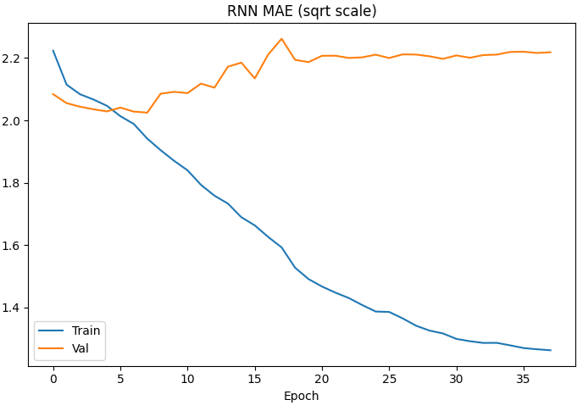
Slika 11 Base RNN overfit

Smanjenje broja obeležja kao prvi korak protiv overfit-a
Prvi sistematski korak za smanjenje preprilagođavanja jeste selekcija obeležja. Kombinovana XGBoost i LightGBM analiza važnosti pokazala je da od 184 inženjerisanih obeležja, 144 ne nose dodatnu informaciju za neuronske modele zbog visoke korelisanosti sa boljim varijantama (npr. roll3 i roll5 verzije iste statistike) Slika 12. Redukcija na 40 obeležja uvećava R² MLP-a za 0,021 i smanjuje overfit gap za 0,01-0,03 u zavisnosti od modela. Tree modeli ne dobijaju značajno na ovoj redukciji zbog ugrađenog mehanizma selekcije (Slika 13, Slika 14).
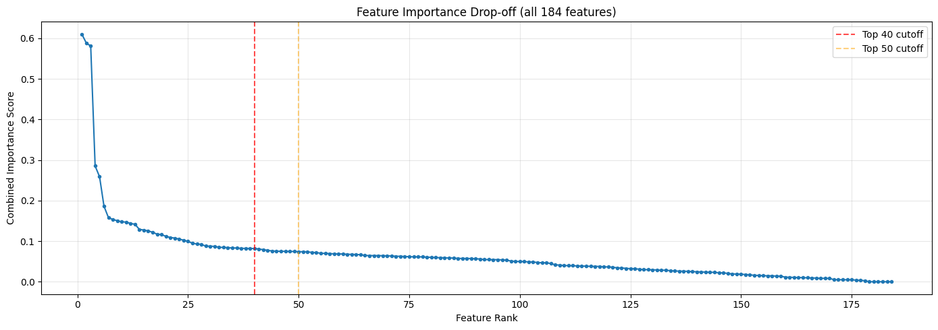
Slika 12 Feature importance dropoff
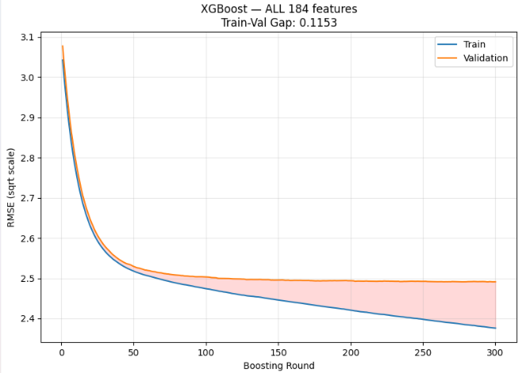
Slika 13 XGBoost Loss funkcija kroz epohe za 184 feature-a
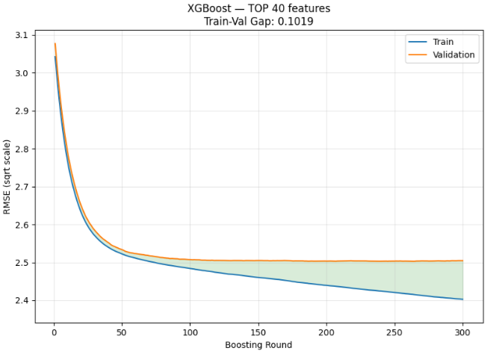
Slika 14 XGBoost Loss funkcija kroz epohe za 40 feature-a

MLP varijante
Pet kontrolisanih MLP varijanti (A-E) izoluje efekat broja obeležja i jačine regularizacije. Model A, dobijen Optuna optimizacijom, koristi 184 obeležja sa istom arhitekturom kao Model B (40 obeležja). Razlika u R² (0,308 vs 0,329) potvrđuje pozitivan efekat selekcije obeležja. Model C primenjuje kompaktniju arhitekturu (3 sloja [256, 128, 64]) sa GaussianNoise(0,2) i Mixup(α = 0,3); postiže najmanji overfit gap, uz blago niži R². Model D zadržava arhitekturu Modela B i dodaje GaussianNoise(0,15) i Mixup(0,2), on rezultuje najnižim MAE-om među kontrolnim MLP varijantama (17,83). Model E (Optuna, 100 trial-ova) bira četiri sloja [320, 384, 192, 128] sa σ = 0,25 i α = 0,2, postiže najbolji balans MAE/R² (17,88; 0,3225).
Kontrolisana serija pokazuje sistematski trade-off: veći kapacitet bez regularizacije daje viši R² uz viši MAE; pojačana regularizacija (noise + mixup + manja arhitektura) daje niži MAE uz blago niži R². Ovaj trade-off ostaje konzistentan u kasnijim fazama i utiče na izbor strategije ansambliranja.

Redizajn rekurentnih mreža (Improved RNN)
Inicijalni rezultati rekurentnih mreža motivisali su redizajn arhitekture. Promene su sledeće: (1) sekvencijalna grana prima 33 sirova game-level obeležja umesto 184 lag i roll inženjerisanih; (2) 20 pregame obeležja ulazi odvojeno kroz statičku Dense granu, čime mreža ne mora da održava konstantne vrednosti unutar skrivenog stanja; (3) kratke karijere se ne odbacuju, već se primenjuje padding sa masking slojem; (4) arhitektura je ograničena na maksimum dva LSTM sloja sa najviše 192 jedinice; (5) LayerNorm je obavezan i nije prepušten Optuni; (6) GaussianNoise je primenjen samo na statičku granu, jer šum nad padded pozicijama u sekvenci narušava detekciju maske. Slika 15 prikazuje loss funkciju kroz epohe GRU modela.
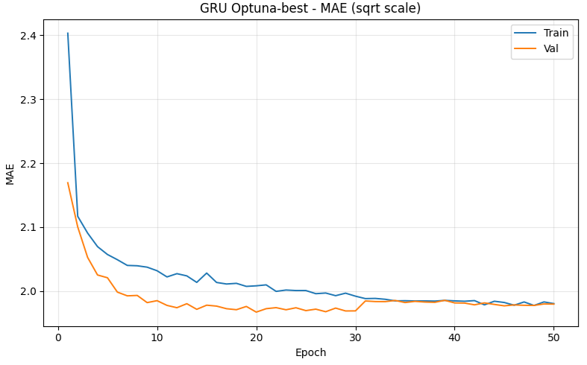
Slika 15 GRU smanjenje overfita
Postignute metrike: MAE = 18,03; RMSE = 25,11; R² = 0,3354. Rekurentne mreže, koje su u prethodnim fazama bile ubedljivo najslabiji pristup, nakon ovih izmena postaju konkurentne svim ostalim modelima i u tom trenutku razvoja ostvaruju i najveći R² među svim testiranim modelima, neznatno iznad LightGBM-a (R² = 0,3346). U odnosu na inicijalni multi-layer RNN, R² je porastao za 0,1197, a MAE smanjen za 1,70 jardi. Direktna LSTM vs GRU ablacija pokazuje minimalnu razliku (R² u opsegu 0,3326–0,3354), iz čega sledi da je odlučujući faktor topologija arhitekture, a ne tip rekurentne ćelije (Slika 16, Slika 17).
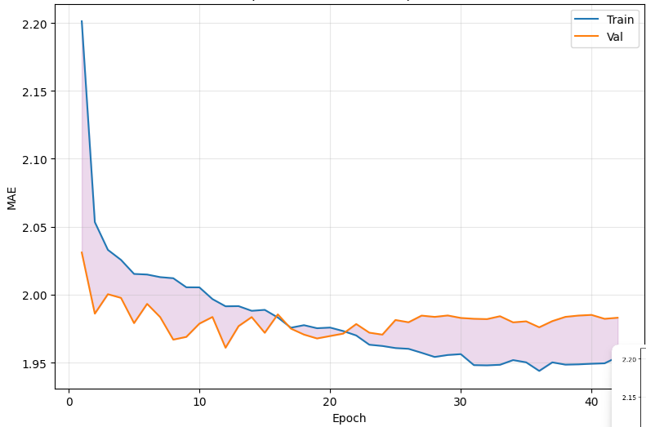
Slika 16 LSTM loss funkcija kroz epohe
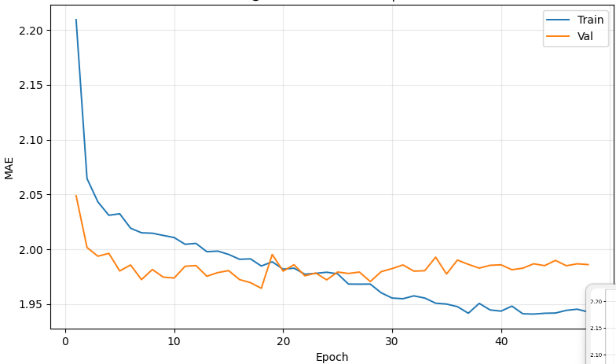
Slika 17 GRU loss funkcija kroz epohe

Pažnja i ugrađivanje identiteta igrača
Naredna iteracija nadograđuje Improved RNN dvema komponentama: AttentionPool slojem i Embedding granom namenjenoj identitetu igrača. Embedding grana je uvedena sa idejom da modeluje latentne, vremenski stabilne kvalitete pojedinih igrača (talenat, ulogu u timu, stilske karakteristike) koje sirova game-level obeležja ne zahvataju u potpunosti, a koje bi mogle nositi prediktivni signal nezavisan od forme u prethodnim mečevima. Radi provere odnosa između tipa rekurentne ćelije i ciljne transformacije, testirana je kombinatorika {LSTM, GRU} * {$√y$, log(1+y)}, a dodatno je razmatrana i dijagnostička varijanta sa relaksiranom regularizacijom. Rezultati su ispod Improved RNN-a (najbolji GRU_sqrt R² = 0,3236; relaksirana varijanta GRU_log1p_v2 R² = 0,3262), pri čemu svi modeli i dalje rano staju.
Uzrok je dvojak: 49,9% test uzoraka ima player id koji se ne pojavljuje u trening skupu, te embedding sloj ostaje neefikasan na test skupu; takođe, mali broj utakmica po igraču (medijan $≈$ 14) ne pruža dovoljno signala za učenje smislenih attention težina. Iz navedenog sledi da Improved RNN ostaje najbolji rekurentni model za posmatrani skup. Pažnja i ugrađivanje identiteta ne donose poboljšanje, jer ograničenje nije u kapacitetu modela, već u količini i strukturi raspoloživih podataka.

Kvantilna regresija
Kvantilna regresija primenjena je nad istom MLP-B osnovom, uz pinball loss kao funkciju gubitka koja model usmerava da istovremeno procenjuje više tačaka uslovne distribucije ciljne promenljive. Kao tačkasta predikcija koristi se medijan (q50), dok razmak između gornjeg i donjeg kvantila (q90-q10) služi kao 80% intervala poverenja, čime model pored same predikcije pruža i kvantifikaciju neizvesnosti.
Postignute metrike su: MAE q50 = 17,76; RMSE = 25,60; R² = 0,3093; pokrivenost pojasa q10-q90 iznosi 78,8% (uz ciljanu vrednost od 80%), a prosečna širina pojasa 59,7 jardi. MLP Quantile je time najbolji pojedinačni model po MAE metrici i jasno ilustruje da izbor funkcije gubitka može imati značajan efekat na kvalitet predikcije.

Strategije ansambliranja
Ansambliranje se u ovom radu primenjuje kao poslednji korak u hijerarhiji modelovanja, sa ciljem da se iskoristi komplementarnost grešaka pojedinačnih modela i postigne niža ukupna greška od bilo kog pojedinačnog pristupa. Kao bazni modeli izabrano je pet arhitektura koje pripadaju različitim familijama: XGBoost i LightGBM kao gradient boosting stabla koja hvataju nelinearne interakcije i prekide, ElasticNet kao regularizovan linearni model koji obezbeđuje stabilnu globalnu aproksimaciju, MLP Hybrid kao neuronski regresor osposobljen za modelovanje kontinualnih obrazaca u podacima, i MLP Quantile kao kvantilni procenjivač.
Nad ovim skupom baznih modela primenjene su četiri strategije agregacije. Prosta aritmetička sredina predstavlja najjednostavniju referencu, u kojoj svi modeli dobijaju jednaku težinu. Težinsko usrednjavanje na osnovu validacione greške dodeljuje svakom modelu težinu proporcionalnu recipročnoj vrednosti njegovog validacionog MAE, čime se automatski favorizuju tačnije komponente ansambla. Ograničena linearna kombinacija koristi numeričku optimizaciju za određivanje težina koje minimizuju validacionu grešku uz striktne uslove nenegativnosti pojedinačnih težina i jedinične sume. Ridge meta-model predstavlja pristup u kojem se predikcije baznih modela koriste kao obeležja za treniranje dodatnog Ridge regresora, koji tako može naučiti i fine korekcije pristrasnosti pojedinačnih modela. Sve strategije su evaluirane pod istim validacionim protokolom da bi se izbegla pristrasnost u izboru težina i garantovala uporednost rezultata.
Najbolji rezultat po R² metrici među svim testiranim ansamblima ostvaruje kombinacija XGBoost + LightGBM + MLP, sa postignutom vrednošću R² = 0,3384 na test skupu. Ovaj sastav spaja dva predstavnika gradient boosting familije sa neuronskim regresorom, pri čemu se boosting komponente oslanjaju na stablastu logiku i diskretne podele prostora obeležja, dok MLP modeluje kontinualne, glatke zavisnosti između ulaza i cilja. Upravo ta strukturna raznorodnost komponenti omogućava da kombinovana predikcija bolje objašnjava varijansu u ciljnoj promenljivoj nego bilo koji pojedinačni model. Ansambl je treniran nad punim skupom od 184 obeležja, čime mu je omogućeno da iskoristi širi spektar signala u odnosu na modele obučene na redukovanom skupu od 40 obeležja, a postignuta vrednost istovremeno predstavlja i gornju granicu R² performansi u okviru celokupnog razvoja.

Sumarni rezultati i poređenje sa klasičnim referentnim modelima
Tabela 24 prikazuje rezultate ključnih modela razvijenih u okviru ovog rada na test skupu (sezone 2024–2025, 6.199 uzoraka), sortirane po R².
Model | Obeležja | Test MAE | Test RMSE | Test R²
Ansambl (XGB+LGB+MLP) | 184 | 17.84 | 25,06 | 0,3378
LSTM Improved | 33+20 | 18,03 | 25,11 | 0,3354
LightGBM | 40 | 17,92 | 25,155 | 0,3330
GRU Improved | 33+20 | 18,09 | 25,16 | 0,3326
RandomForest | 40 | 17,85 | 25.17 | 0,3321
XGBoost | 40 | 17.94 | 25,185 | 0,3315
GRU Attention | 45+20 | 18,29 | 25,28 | 0,3262
MLP (Model B) | 40 | 18.29 | 25.32 | 0.3242
MLP Hybrid (Model D) | 40 | 18,05 | 25,36 | 0,3219
MLP Quantile q50 | 40 | 17,75 | 25,60 | 0,3093
MLP Original (Model A) | 184 | 18,10 | 25,62 | 0,3079
Base RNN | 184 | 19,73 | 27,93 | 0,2157
Tabela 24 Rezultati neuronskih modela i ansambla na test skupu
Tabela jasno pokazuje izraženu hijerarhiju rezultata na test skupu. Na vrhu se nalazi ansambl XGB + LGB + MLP sa R² = 0,3378, čime potvrđuje da kombinovanje modela različitih klasa donosi najstabilnije i najtačnije predikcije, iskorišćavajući komplementarnu prirodu grešaka tree modela i neuronskih mreža. Među pojedinačnim modelima, najbolji rezultat po R² metrici ostvaruje LSTM Improved (R² = 0,3354), koji nadmašuje sve klasične reference u ovoj evaluaciji i pokazuje da pažljivo redizajnirana rekurentna arhitektura može biti konkurentna najjačim klasičnim metodama na ovom zadatku.
Naredna grupa modela, LightGBM, GRU Improved, RandomForest i XGBoost, se nalazi u veoma uskom opsegu (R² između 0,3315 i 0,3330), što sugeriše da najjači predstavnici tree i neuronskih familija konvergiraju ka sličnom nivou tačnosti i da razlike među njima praktično ulaze u zonu eksperimentalnog šuma. Ova bliskost rezultata je sama po sebi informativna: ukazuje da je dostignut prirodni plafon sposobnosti modela nad raspoloživim obeležjima, i da dodatna poboljšanja verovatno zahtevaju obogaćivanje ulaznog prostora pre nego dalje modelsko refinisanje.
Posebno zapažanje zaslužuje MLP Quantile q50, koji ostvaruje najnižu vrednost MAE od svih modela (17,75 jardi), uprkos tome što mu je R² pri dnu tabele (0,3093). Razlog ove asimetrije leži u prirodi pinball funkcije gubitka: medijan-predikcija inherentno minimizuje L1 grešku, ali ne nužno i L2-zasnovane metrike poput R².
Na suprotnom kraju tabele izdvaja se Base RNN (R² = 0,2157), čije performanse značajno zaostaju za ostalim modelima i koji je poslužio kao referentna donja granica u razvoju. Razlika od približno 0,12 u R² između baznog RNN-a i LSTM Improved modela direktno kvantifikuje vrednost sprovedenog redizajna rekurentne arhitekture, razdvajanja statičke i sekvencijalne grane, uvođenja maskiranog padding-a, ograničavanja kapaciteta i pažljivog usklađivanja regularizacije.
Dodatno, struktura tabele otkriva i jasan uticaj selekcije obeležja: većina modela u vrhu poretka koristi 40 selektovanih obeležja ili hibridnu kombinaciju sekvencijalnih i statičkih obeležja. Ovaj obrazac potvrđuje da redukcija dimenzionalnosti ulaza, iako smanjuje kapacitet modela, u ovom problemu doprinosi boljoj generalizaciji. U celini, rezultati u Tabela 24 pokazuju da se neuronske mreže i klasični modeli na ovom zadatku ponašaju slično po ključnim metrikama, dok ansambli dodaju skromno, ali konzistentno poboljšanje.

Ablacija obeležja
Radi procene minimalnog skupa obeležja dovoljnog za očuvanje prediktivne moći modela, finalni modeli su ponovo obučeni na redukovanim skupovima od 5 i 10 najvažnijih obeležja. Rezultati su prikazani u Tabela 25.
Model | Top 5 | Top 10 | Top 40
LSTM | 0,3217 | 0,3206 | 0,3354
LightGBM | 0,2741 | 0,2940 | 0,3330
GRU | 0,3195 | 0,3192 | 0,3326
RandomForrest | 0,3104 | 0,3247 | 0,3321
XGBoost | 0,2971 | 0,3111 | 0,3315
MLP | 0,3176 | 0,3234 | 0,3242
MLP Quantile | 0,2840 | 0,2954 | 0,3093
Tabela 25 Vrednost R² u odnosu na ablaciju obeležja
Eksperiment otkriva da već top-5 obeležja zadržava pretežni deo ukupnog informacionog sadržaja, prosečna vrednost R² opada za svega 0,025 u odnosu na referentni skup od 40 obeležja, što ukazuje na visoku koncentraciju prediktivnog signala u malom broju varijabli. Proširenje na top-10 donosi dodatnih 0,015 apsolutnih R² jedinica, dok dalji porast na 40 obeležja rezultuje merljivim, ali postepeno sve manjim poboljšanjima. Ovaj obrazac opadajućih prinosa sugeriše da se optimalni kompromis između informativnosti i kompaktnosti modela nalazi upravo u okolini top-40 skupa, dovoljno malo da se izbegne uvođenje šuma i suvišnih varijabli, a dovoljno veliko da se ne izgubi značajan deo prediktivne moći. Navedeni rezultati istovremeno potvrđuju ispravnost pristupa selekcije obeležja zasnovanog na ansamblu stablovitih modela.

Teorijski plafon i ceiling analiza
Jedno od centralnih pitanja ovog istraživanja jeste tumačenje same vrednosti R² od 0,33 koju postižu najbolji modeli: da li ona odražava ograničenje razvijenih arhitektura, ili ograničenje samog zadatka? Odgovor je ključan jer određuje pravac daljeg razvoja. U prvom slučaju bi naprednije arhitekture donele značajan napredak, dok bi u drugom svaki dalji napor bio strukturno limitiran karakterom podataka, a ne modelom.
U cilju ispitivanja ove hipoteze sproveden je ceiling eksperiment u kome je originalni single-game target zamenjen centriranim rolling mean targetom sa prozorima od 2, 3, 5 i 7 utakmica (Tabela 26). Logika eksperimenta je jednostavna: single-game učinak wide receiver-a sadrži ogroman udeo nepredvidivog šuma, dok kroz nekoliko uzastopnih utakmica taj šum ima tendenciju da se uprosečuje i ostaje samo signal vezan za objektivni kvalitet i formu igrača. Ukoliko modeli znatno bolje predviđaju izglađeni target, to je direktan dokaz da rezidualna greška na sirovom targetu potiče od ne ublaživog single-game šuma, a ne od nesposobnosti modela da nauči strukturu podataka.
Prozor (W) | Test MAE (smooth) | Test R² (smooth) | Test MAE (raw) | Test R² (raw)
raw target | - | - | 18,03 | 0,3354
2-game | 12,10 | 0,5840 | 18,48 | 0,2993
3-game | 11,12 | 0,6018 | 18,68 | 0,3114
5-game | 8,85 | 0,7119 | 19,17 | 0,2988
7-game | 7,73 | 0,7626 | 19,41 | 0,2911
Tabela 26 Rezultati smoothing eksperimenata
Rezultati potvrđuju hipotezu na dva nivoa. Kada se isti LSTM model evaluira u odnosu na izglađeni target, njegov R² raste sa 0,3354 na sirovom targetu do 0,7626 na prozoru od 7 utakmica, dok MAE pada sa 18,03 na 7,73 jarda. Ovako dramatičan skok pokazuje da model zapravo veoma precizno razume ko je dobar igrač, kakav mu je dugoročni profil i kakva mu je forma u datom periodu, problem nastaje isključivo kada se traži da tu dugoročnu procenu svede na jedan konkretan meč.
Presudna validacija dolazi iz druge kolone tabele: kada se izglađene (smooth) predikcije koriste za evaluaciju nad sirovim (raw) single-game targetom, R² se vraća na vrednosti 0,29-0,34, praktično identične originalnim rezultatima. Drugim rečima, čak i kada raspolaže visokim poznavanjem trenda forme igrača, model ne može da prebaci R² prag od 0,33 na pojedinačnoj utakmici. Preostalih približno 0,66 varijanse ciljne promenljive predstavlja strukturno nepredvidiv single-game šum. Time se R² od 0,33 identifikuje kao plafon zadatka, a ne plafon razvijenih modela, i potvrđuje da dalje poboljšanje ne može doći iz arhitekturnih ili optimizacionih modifikacija, već isključivo iz uvođenja kvalitativno novih informacija koje redukuju ovaj šum, real-time statusa povreda, projekcija broja snap-ova, obrazaca odbrambenih formacija ili sličnih izvora signala koji nisu bili dostupni u okviru korišćenog skupa podataka.
Radi obezbeđivanja metodološke korektnosti, smoothing je sproveden strogo unutar svakog split-a pojedinačno (train, val, test), čime je isključena mogućnost da model pri obučavanju indirektno vidi informacije iz test skupa kroz izračunate pokretne proseke. Dodatna verifikacija sa per-split smoothing-om pokazuje razliku u R² manju od 0,01, što dokazuje da postignute vrednosti nisu posledica cross-split curenja informacija, već realno odražavaju sposobnost modela i objektivnu strukturu problema.

Zaključak
U okviru ovog poglavlja razvijen je i sistematski evaluiran skup neuronskih modela za predikciju broja prijemnih jardi wide receiver-a na nivou pojedinačne utakmice. Kroz devet sukcesivnih razvojnih faza testirane su različite klase arhitektura: multilayer percepton sa varijantama regularizacije, rekurentne mreže sa LSTM i GRU ćelijama, dvoulazni Improved RNN sa razdvojenim sekvencijalnim i statičkim granama, modeli sa pažnjom i ugrađivanjem identiteta igrača, kvantilna regresija zasnovana na pinball funkciji gubitka, kao i ansambli koji kombinuju neuronske i klasične pristupe. Svi modeli su evaluirani pod jedinstvenim protokolom uz striktno hronološku podelu podataka, čime je osigurana uporednost rezultata i isključen rizik od curenja informacija.
Najbolji pojedinačni neuronski model, LSTM Improved, postiže R² = 0,3354 i time nadmašuje sve klasične referentne pristupe u direktnoj evaluaciji, dok MLP Quantile q50 ostvaruje najnižu apsolutnu grešku među svim modelima (MAE = 17,75 jardi). Najviši ukupni R² (0,3384) postiže ansambl XGBoost + LightGBM + MLP, potvrđujući da kombinovanje modela različitih induktivnih pristrasnosti donosi najstabilnije rezultate. Međutim, rezultati najjačih modela obe familije konvergiraju u uski opseg R² $≈$ 0,33, što u praktičnom smislu pokazuje da neuronske mreže, iako konkurentne, ne donose dramatičan kvantitativni skok u odnosu na pažljivo podešene tree modele na ovom tipu tabularnih podataka.
Ključni metodološki doprinos ovog poglavlja jeste ceiling analiza, koja omogućava jasno razlikovanje plafona modela od plafona samog zadatka. Pokazano je da isti modeli, kada se evaluiraju u odnosu na vremenski izglađen target, dostižu R² do 0,76, dok njihova sposobnost predikcije na sirovom single-game targetu ostaje ograničena na R² $≈$ 0,33 i kada raspolažu informacijama koje bi teorijski trebalo da tu granicu pomere. Ovaj nalaz identifikuje preostalu rezidualnu varijansu kao strukturno nepredvidiv single-game šum, a ne kao posledicu ograničenja razvijenih arhitektura. Dodatna ablacija obeležja potvrđuje da već mali podskup najinformativnijih varijabli nosi pretežni deo signala, što potkrepljuje opravdanost primenjene selekcione strategije.
Konačno, rezultati ostvareni u ovom poglavlju ukazuju na to da neuronske mreže, u kontekstu predikcije učinka wide receiver-a na tabularnim podacima, ne pružaju sistematski superiornije performanse u odnosu na klasične modele sa pažljivo konstruisanim obeležjima i vremenskim kontekstom. Centralni izazov ostaje kvalitet i obim podataka: svaki naredni korak u unapređenju modela nužno podrazumeva značajno proširenje skupa podataka uključivanjem većeg broja sezona, što međutim uvodi i nove metodološke komplikacije, pre svega problem smene era, promena u pravilima igre i evolucije taktičkih sistema, koje narušavaju pretpostavku stacionarnosti raspoređivanja uzoraka kroz vreme. Pored proširenja vremenskog opsega podataka, značajan potencijal leži i u integrisanju dodatnih izvora informacija koji direktno kondicioniraju učinak wide receiver-a: podataka o ruti trčanja i pokrivenosti odbrambenih bekova, metrika opterećenja i fizičkog stanja igrača, taktičkih formacija i tendencija napadačke šeme, kao i situacionih faktora specifičnih za NFL kontekst. Američki fudbal je po svojoj prirodi visoko međuzavisan i sistemski složen sport, u kome individualni statistički ishod predstavlja složen ishod međudelovanja brojnih činilaca. Upravo zbog te suštinske složenosti svaki napredak u prediktivnoj preciznosti zahteva ne samo sofisticiranije arhitekture, već pre svega bogatiji i sveobuhvatniji informacioni temelj na kome one počivaju.
LITERATURA
- Weirich, C., Kim, J.W., Yoon, Y. and Jeong, S., 2025. Advancing NFL win prediction: From Pythagorean formulas to machine learning algorithms. Frontiers in Sports and Active Living, 7, p.1638446.
- Mondello, M. and Maxcy, J., 2009. The impact of salary dispersion and performance bonuses in NFL organizations. Management Decision, 47(1), pp.110-123.
- Hyndman, R.J. and Athanasopoulos, G., 2018. Forecasting: principles and practice. OTexts.
- Elimam, R., Sutton-Charani, N., Prioux, J., Montmain, J. and Perrey, S., 2025. Multi-output regression for the prediction of world-class performances in women’s handball. IEEE Access.
- Cover, T. and Hart, P., 1967. Nearest neighbor pattern classification. IEEE transactions on information theory, 13(1), pp.21-27.
- Breiman, L., 2001. Random forests. Machine learning, 45(1), pp.5-32.
- Abadzic, A., Cheun, J. and Patel, M., 2024. Data Analysis on Predicting the Top 12 Fantasy Football Players by Position. SMU Data Science Review, 8(2), p.7.
- Pro Football Stats, History, Scores, Standings, Playoffs, Schedule & Records, Available: https://www.pro-football-reference.com (accessed Mar. 2026).
- SeleniumHQ, Selenium WebDriver. [Online]. Available: https://www.selenium.dev/ (accessed Mar. 2026).
- SebastianAndreu, 24679_NFL_WR_Dataset_2025. [Online]. Available: https://huggingface.co/datasets/SebastianAndreu/24679_NFL_WR_Dataset_2025 (accessed Mar. 2026).
- Montgomery, D.C. and Runger, G.C., 2010. Applied statistics and probability for engineers. John wiley & sons.
- Moore, D.S., McCabe, G.P. and Craig, B.A., 2009. Introduction to the Practice of Statistics (Vol. 4, p. 641). New York: WH Freeman.
- F. Pedregosa et al., Scikit-learn: Machine Learning in Python. [Online]. Available: https://scikit-learn.org/stable/ (accessed Mar. 2026).
- Hoerl, A.E. and Kennard, R.W., 1970. Ridge regression: Biased estimation for nonorthogonal problems. Technometrics, 12(1), pp.55-67.
- Tibshirani, R., 1996. Regression shrinkage and selection via the lasso. Journal of the Royal Statistical Society Series B: Statistical Methodology, 58(1), pp.267-288.
- Zou, H. and Hastie, T., 2005. Regularization and variable selection via the elastic net. Journal of the Royal Statistical Society Series B: Statistical Methodology, 67(2), pp.301-320.
- Chen, T. and Guestrin, C., 2016, August. Xgboost: A scalable tree boosting system. In Proceedings of the 22nd acm sigkdd international conference on knowledge discovery and data mining (pp. 785-794).
- Ke, G., Meng, Q., Finley, T., Wang, T., Chen, W., Ma, W., Ye, Q. and Liu, T.Y., 2017. Lightgbm: A highly efficient gradient boosting decision tree. Advances in neural information processing systems, 30.
- Kohavi, R., 1995, August. A study of cross-validation and bootstrap for accuracy estimation and model selection. In Ijcai (Vol. 14, No. 2, pp. 1137-1145).
- Bergstra, J. and Bengio, Y., 2012. Random search for hyper-parameter optimization. Journal of machine learning research, 13(2).
- Snoek, J., Larochelle, H. and Adams, R.P., 2012. Practical bayesian optimization of machine learning algorithms. Advances in neural information processing systems, 25.
- Hochreiter, S. and Schmidhuber, J., 1997. Long short-term memory. Neural computation, 9(8), pp.1735-1780.
- Cho, K., Van Merriënboer, B., Gulçehre, Ç., Bahdanau, D., Bougares, F., Schwenk, H. and Bengio, Y., 2014, October. Learning phrase representations using RNN encoder–decoder for statistical machine translation. In Proceedings of the 2014 conference on empirical methods in natural language processing (EMNLP) (pp. 1724-1734).
- Rumelhart, D.E., Hinton, G.E. and Williams, R.J., 1986. Learning representations by back-propagating errors. nature, 323(6088), pp.533-536.
- Akiba, T., Sano, S., Yanase, T., Ohta, T. and Koyama, M., 2019, July. Optuna: A next-generation hyperparameter optimization framework. In Proceedings of the 25th ACM SIGKDD international conference on knowledge discovery & data mining (pp. 2623-2631).
- Nair, V. and Hinton, G.E., 2010. Rectified linear units improve restricted boltzmann machines. In Proceedings of the 27th international conference on machine learning (ICML-10) (pp. 807-814).
- Ba, J.L., Kiros, J.R. and Hinton, G.E., 2016. Layer normalization. arXiv preprint arXiv:1607.06450.
- Bishop, C.M., 1995. Training with noise is equivalent to Tikhonov regularization. Neural computation, 7(1), pp.108-116.
- Zhang, H., Cisse, M., Dauphin, Y.N. and Lopez-Paz, D., 2017. mixup: Beyond empirical risk minimization. arXiv preprint arXiv:1710.09412.
- Schuster, M. and Paliwal, K.K., 1997. Bidirectional recurrent neural networks. IEEE transactions on Signal Processing, 45(11), pp.2673-2681.
- Bahdanau, D., Cho, K. and Bengio, Y., 2014. Neural machine translation by jointly learning to align and translate. arXiv preprint arXiv:1409.0473.
- Koenker, R. and Bassett Jr, G., 1978. Regression quantiles. Econometrica: journal of the Econometric Society, pp.33-50.
- Loshchilov, I. and Hutter, F., 2017. Decoupled weight decay regularization. arXiv preprint arXiv:1711.05101.
- Huber, P.J., 1992. Robust estimation of a location parameter. In Breakthroughs in statistics: Methodology and distribution (pp. 492-518). New York, NY: Springer New York.
- Bergstra, J., Bardenet, R., Bengio, Y. and Kégl, B., 2011. Algorithms for hyper-parameter optimization. Advances in neural information processing systems, 24.

